Глава 1. | 5
Нейтринная астрофизика
Л.А.Кузьмичев
НИИЯФ МГУ
Абстракт Обзор посвящен современному состоянию нейтринной астрофизики. Кратко изложены вопросы физики нейтрино. Рассмотрены источники в широком диапазоне энергий ( от 10⁻⁵ эВ до 10²⁰ эВ). Подробно описаны результаты по исследованию солнечных нейтрино и атмосферных нейтрино, приведшие к фундаментальному открытию в физике нейтрино − осцилляциям нейтрино. Приведен обзор существующих и проектируемых нейтринных телескопов.
Ключевые слова Нейтрино, источники нейтрино, нейтринные телескопы.

1. ВВЕДЕНИЕ
Обзор посвящен бурно развивающемуся в настоящее время разделу астрофизики – нейтринной астрофизике. Нейтрино, благодаря слабому взаимодействию с веществом, может выходить из объектов не прозрачных для других видов излучения и, следовательно, может дать важную информацию о процессах внутри них. Кратко сформулируем основные направления исследований в области нейтринной астрофизики, проводимые в настоящее время:
1. Исследование внутреннего строения Солнца.
2. Исследование гравитационного коллапса массивных звезд.
3. Поиск нейтрино от объектов, в которых, по–видимому, происходит ускорение космических лучей, таких как бинарные звездные системы, туманности, образовавшиеся после взрыва сверхновых звезд, ядра активных галактик, источники γ–всплесков.
4. Поиск темной материи с помощью нейтрино.
5.Исследование нейтринных осцилляций, использующее в качестве источника атмосферные нейтрино или солнечные нейтрино .
6. Поиск нейтрино из недр Земли (геонейтрино).
7. Исследование темпа формирования массивных звезд в ранние эпохи по диффузному потоку нейтрино от всех гравитационных коллапсов
О содержании обзора. Во втором параграфе приводится необходимое для дальнейшего изложения краткое введение в теорию слабого взаимодействия. В третьем параграфе дается общий обзор основных источников нейтрино в природе: от реликтовых нейтрино с энергией эВ до космологических нейтрино с энергией эВ. Солнечные нейтрино, атмосферные нейтрино и космические нейтрино высоких и сверхвысоких энергий дополнительно рассматриваются в параграфах 4, 6 и 7. Для представления о масштабах экспериментальных работ в нейтринной астрофизике в пятом параграфе приводится обзор существующих и проектируемых нейтринных телескопов. В восьмом, завершающем параграфе обзора приводится подход к поиску темной материи, основанный на поиске нейтрино из центра Земли и Солнца. Список литературы далеко не полон. Приведены только наиболее известные оригинальные работы и обзоры.
2. СЛАБОЕ ВЗАИМОДЕЙСТВИЕ И СВОЙСТВА НЕЙТРИНО: КРАТКОЕ ВВЕДЕНИЕ
Существование нейтрино как элементарной частицы с очень малой массой, спином 1/2 и электрическим зарядом равным нулю было предложено В.Паули в 1930 году для объяснения энергетического спектра электронов при радиоактивных β - распадах ядер. Согласно Паули энергия, выделяющаяся при радиоактивном распаде, уносится электроном или позитроном (e⁺) и нейтрино или антинейтрино (ν ):

A₁ → A₂ + e + ν (2.1)

Первая теория, использующая гипотезу Паули о нейтрино, была создана Э.Ферми в 1934 году, практически сразу после открытия нейтрона Д.Чадвиком. Ферми принадлежит сам термин "нейтрино" – в переводе с итальянского маленький нейтрон, "нейтрончик". В теории Ферми вводится новое короткодействующее (радиус взаимодействия много меньше размеров ядра) взаимодействие, названное впоследствии слабым взаимодействием. Слабое взаимодействие вызывает превращение нейтрона в протон ( или протона в нейтрон, что возможно для протонов внутри ядра) с одновременным рождением электрона (позитрона) и антинейтрино (нейтрино). Интенсивность слабого взаимодействия определяется размерной константой G_{F} (константа Ферми). Размерность G_{F} – эрг Значение G_{F} равно: $G_{F}={{\text{10}}^{−5}}/{m_{p}}c^{2}$, где m_{p} – масса протона, а c – скорость света. Зная значение G_{F} можно вычислить величину сечения взаимодействия нейтрино с веществом. Например, для реакции ν + p → n + e⁺ сечение приблизительно равно:

σ ≈ $G_{F}^{2}E_{ν}^{2}$ (2.2)

E_{ν}– энергия нейтрино. Для E_{ν} ≈ 1 МэВ ( характерное значение энергии нейтрино от Солнца или от атомного реактора) σ ≈ 10⁻⁴⁴см². Пробег до взаимодействия нейтрино такой энергии в материалах с типичными для земных условий плотностями составляет 10²¹ см, что в 10¹² раз больше диаметра Земли.
Впервые взаимодействие нейтрино с веществом удалось зарегистрировать Ф.Райнесу и К.Коэну в 1956 году (Cowan and Reines, 1956). Источником нейтрино (точнее антинейтрино) в этом эксперименте был ядерный реактор.
Согласно современной классификации (Окунь, 1990) нейтрино является лептоном (лептоны – частицы, не участвующие в сильном взаимодействии). Существуют три заряженных лептона (электрон (e), мюон (μ), тау (τ) ) и три нейтральных (электронное нейтрино (ν_{e}), мюонное нейтрино (ν_{μ}) и тау-нейтрино (ν_{τ})). Переносчиками слабого взаимодействия между лептонами и кварками являются тяжелые заряженные (W) и нейтральные (Z) бозоны. Массы W и Z бозонов ∼ 80 ГэВ и, соответственно, радиус слабого взаимодействия (∼1/ M_{W}) ∼10 ⁻¹⁶см. Реакции, в которых налетающий лептон меняет знак (происходит обмен W бозоном), называются реакциями под действием заряженного тока (CC), а реакции, в которых лептон не меняет знак (происходит обмен Z бозоном), называются реакциями под действием нейтрального тока (NC). Упругое рассеяние (ES) электронного нейтрино на электроне может протекать как под действием заряженного тока, так и нейтрального тока, а мюонного нейтрино – только под действием нейтрального тока.
Нейтрино разного типа ν_{e}, ν_{μ} и ν_{τ} являются разными частицами. Так, например, при взаимодействии ν_{μ} с веществом будут рождаться мюоны, а не электроны и тау-лептоны. Такой характер слабого взаимодействия (сохранение электронного, мюонного и таонного лептонных чисел) был подтвержден в многочисленных экспериментах и заложен в структуру современной стандартной модели (СМ) элементарных частиц.
При высоких энергиях (>1 ГэВ) основной вклад в полное сечение взаимодействия нейтрино с веществом вносят глубоконеупругие столкновения, сопровождающиеся рождением адронов:

ν_{μ} + N → μ + X , (2.3)

где X совокупность адронов в конечном состоянии. При взаимодействии адронов с веществом происходит развитие адронного каскада. Сечение реакции (2.3) растет линейно с ростом энергии нейтрино вплоть до примерно 10¹³ эВ, достигая величины ∼10^{–34}см². При дальнейшем увеличении энергии линейный рост сечения сменяется на логарифмический.
Сравнительно недавно было открыто явление осцилляций нейтрино, т.е. превращение нейтрино одного типа в другое (ν_{e} в ν_{μ}). Это открытие, во-первых, явилось первым выходом за границу СМ, а, во-вторых, с неизбежностью доказывает, что у нейтрино есть масса. Причина осцилляций в том, что нейтрино определенного типа (ν_{e}, ν_{μ}) рождаются как смесь состояний (ν₁ и ν₂) c определенными и неравными массами ( m₁ и m₂):

ν_{e} = cosθ ν₁ + sinθ ν₂; ν_{μ} = -sin θ ν₁ + cosθ ν₂, (2.4)

где параметр θ называется углом смешивания.
Вероятность, что нейтрино с энергией E, образовавшееся как , будет после прохождения расстояния x находиться в состоянии равна:

P(ν_{e} → ν_{μ}) = sin²2θ •sin² ($\frac{m_{2}^{2}−m_{1}^{2}}{4E}$)x (2.5)

Вероятность изменяется по периодическому закону с расстоянием, периодичность характеризуется "длиной осцилляций" L_{осц} :

L_{осц} = 2π • 2E/ Δm² = 2.5 E(ГэВ) /Δm² (эВ²) км (2.6)
(Δm² =$m_{2}^{2}−m_{1}^{2}$).

Если угол θ=π/4 (полное смешивание), то на определенных расстояниях вероятность перехода становится равной единице. При наличие трех типов нейтрино и трех массовых состояний матрица смешивания содержит три угла смешивания θ₁₂, θ₁₃, θ₂₃ и еще три параметра, значения и смысл которых нам в дальнейшим не понадобятся. В силу того, что θ₁₂ и θ₂₃ >> θ₁₃ и ${Δm}_{\text{12}}^{2}\text{<<}m_{\text{23}}^{2}$ можно независимо рассматривать осцилляции между
двумя состояниями и использовать выражение (2.5) для вероятности перехода.
Впервые гипотеза о существовании осцилляций нейтрино была высказана Б.Понтекорво в конце 50-х годов. Он же в начале 70-х годов предложил осцилляции нейтрино как возможное объяснение дефицита солнечных нейтрино в эксперименте Р.Дэвиса (Б.Понтекорво, 1967). Действительно, если часть электронных нейтрино на пути от Солнца к Земле перейдет в мюонные нейтрино, то число событий в эксперименте будет меньше, т.к. в эксперименте Дэвиса возможна регистрация только электронных нейтрино.
Существенное дополнение в теорию осцилляций, связанное с влиянием вещества, было внесено в работах С.Михеева, А.Смирнова и Л.Волфенштейна (МСВ -эффект) (Wolfenstein, 1978; Михеев и Смирнов, 1985, 1986, 1987). В основе МСВ -эффекта лежит различие во взаимодействии с веществом нейтрино разных типов. В то время как взаимодействие электронов вещества за счет слабых нейтральных токов одинаково для всех типов нейтрино, только электронные нейтрино могут взаимодействовать с электронами также за счет заряженных токов.
Собственные функции в веществе (ν_{1m} и ν_{2m}) и угол смешивания () зависят от плотности электронов и отличаются от собственных функций и угла смешивания в вакууме (, , θ):
ν_{e} = cosθ_{m} ν_{1m} + sinθ_{m} ν_{2m}; ν_{μ} = -sin θ_{m} ν_{1m} + cosθ_{m} ν_{2m}, (2.7)

При осцилляции в веществе в теории появляется еще один параметр размерности длины – длина рефракции:

$L_{0}=\sqrt{2}π/G_{F}n_{e}$≈ 1.7 • 10 ⁹ см / Z/A ρ г/см³ (2.8)

n_{e} – плотность электронов, а ρ – плотность вещества.
Введем параметр x равный отношению L_{ocц} к. L₀ Легко видеть, что x ∼E_{ν} • n_{e} . При x>>1
(высокая плотность или высокая энергия) θ_{m} →π /2. При x=cos2θ (резонансная плотность или энергия) смешивание максимально – θ_{m} =π /4. Наконец, при ,θ_{m} →θ. При медленном (на длине L₀) изменении плотности (адиабатическое приближение) не происходит переходов между состояниями ν_{1m} и. ν_{2m}.Так электронное нейтрино, родившись в центре Солнца в состоянии ν_{2m} (θ_{m} =π /2), остается в состоянии ν₂ на выходе из Солнца. Вероятность, что нейтрино при этом будет в состоянии ν_{e} равна sin²θ
( P =${\left|\left\langle ν_{e} | ν_{2}\right\rangle \right|}^{2}$).
3. ОСНОВНЫЕ ИСТОЧНИКИ НЕЙТРИНО: ТУР по ШКАЛЕ ЭНЕРГИЙ
В этом параграфе приведен общий обзор основных источников нейтрино. Наглядное представление об ожидаемых интенсивностях потока нейтрино в широком энергетическом диапазоне можно получить из рис.1 (Giagomelli, 2002)

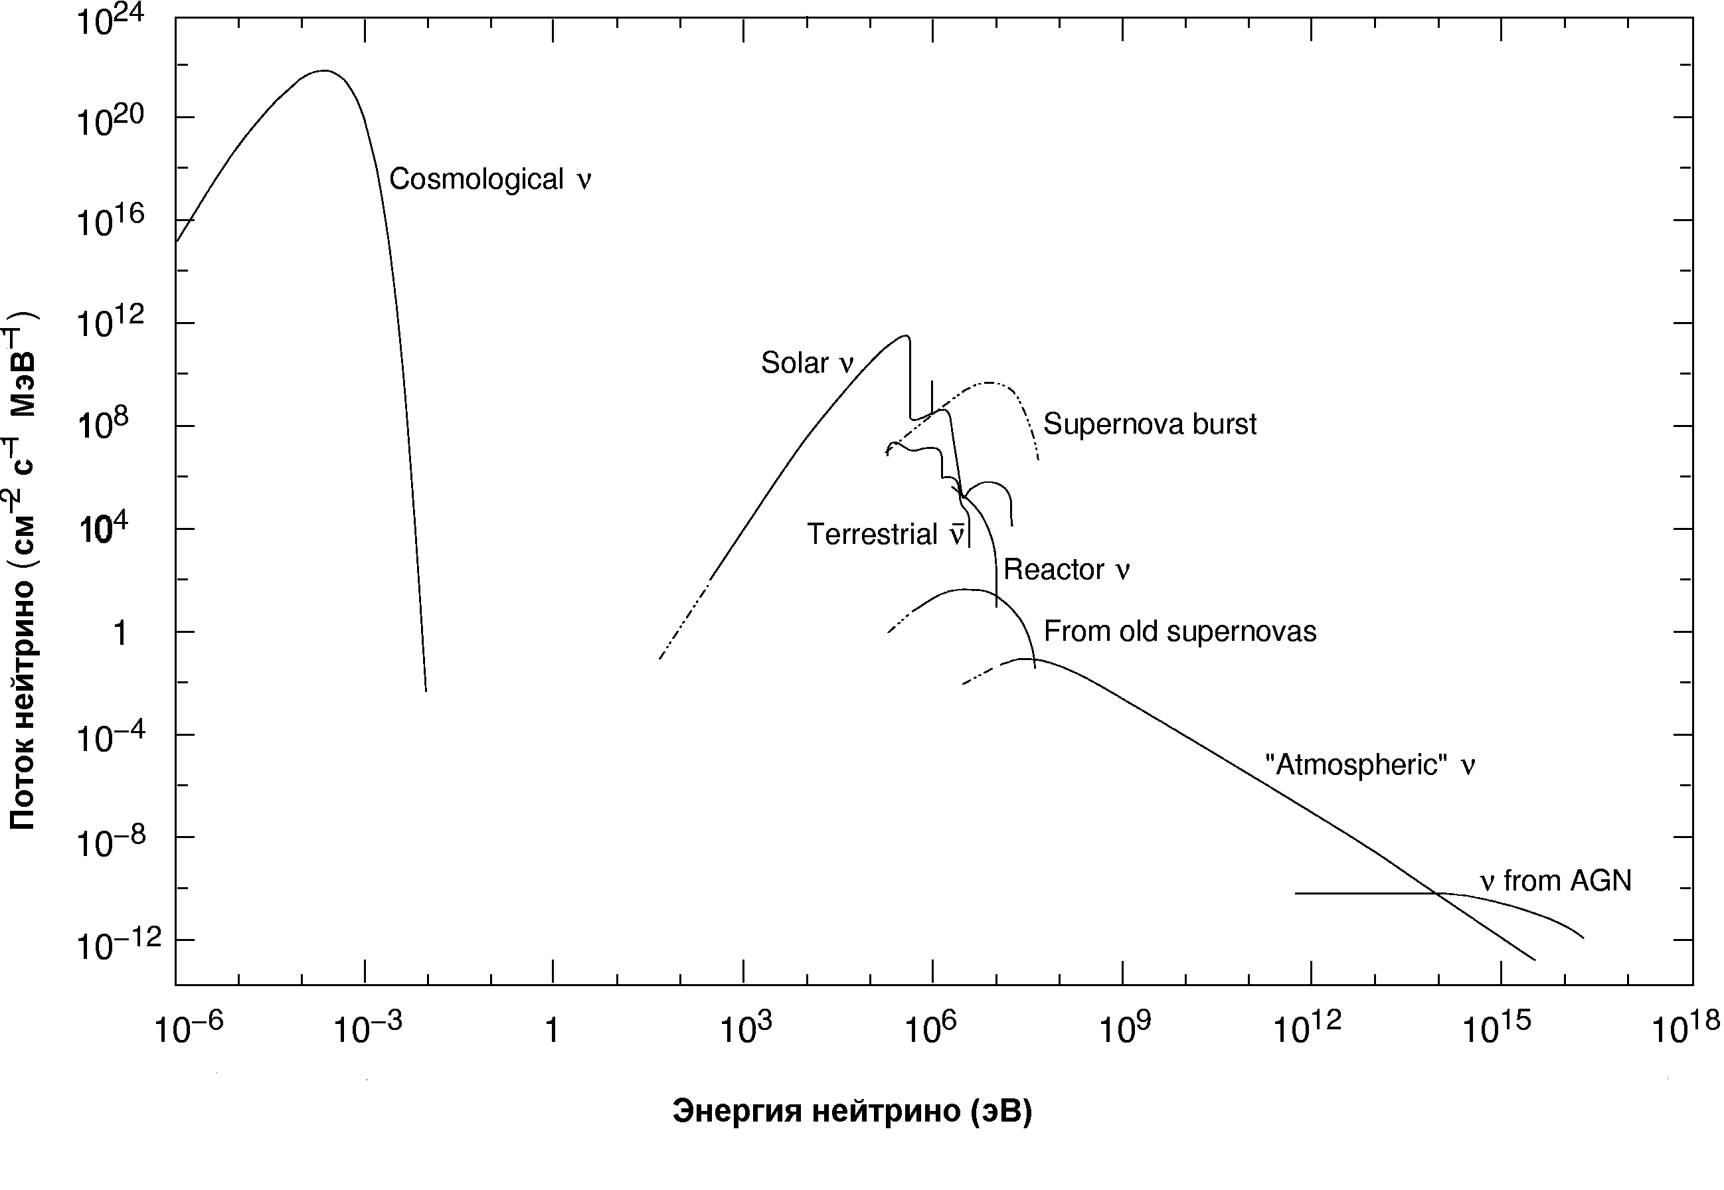
Pис. 1. Энергетические спектры нейтрино от основных астрофизических источников
3.1 Диапазон 10⁻⁵ − 10⁻³ эВ: реликтовые нейтрино
Согласно современной космологии (Kolb and Turner, 1990) Вселенная заполнена реликтовыми нейтрино. Современная концентрация всех сортов нейтрино (электронных, мюонных и тау) равна 330 см. Энергия реликтовых нейтрино эВ, примерно такая же, как и у реликтовых фотонов (температура нейтринного газа ∼ 2 K). Нейтринный газ образует так называемую Горячую Темную Материю (Hot Dark Matter), затрудняющую формирования структур во Вселенной. Новые эксперименты, изучающие флуктуации температуры реликтового чернотельного излучения, а также данные по распределению масс на космологических масштабах позволяют получить ограничение на плотность Горячей Темной Материи и, соответственно, на массу нейтрино. Так, анализ данных эксперимента WMAP (Spergel et al., 2003) показывает, что сумма масс всех сортов нейтрино должна быть меньше 0.7 эВ. Лучшее ограничение на массу электронного нейтрино, полученное в лабораторных экспериментах (Lobashev et al.,1999; Kraus et al., 2003), в настоящее время ≈2 эВ. Планируемый эксперимент KATRIN (Osipowicz et al., 2001) позволит снизить это ограничение до 0.3 эВ. Таким образом, в настоящее время космологический предел на массу нейтрино существенно лучше лабораторного. Тем не менее нельзя считать космологическое ограничение полностью модельно независимым, т.к. оно во многом основывается на доминировании во Вселенной неидентифицированной пока Холодной Темной Материей (Cold Dark Matter)
Непосредственно зарегистрировать сигнал от реликтовых нейтрино крайне сложно. Возможно самый многообещающий подход к регистрации реликтовых нейтрино – регистрация механического воздействия нейтрино на макроскопическую мишень. Ожидаемое ускорение не зависит от массы мишени и приблизительно равно при этом
10²³ см/сек² (Hagman, 1999).
3.2 Диапазон 0.1 − 100 МэВ: нейтрино от Солнца, нейтрино от гравитационных коллапсов, нейтрино из недр Земли
Солнечные нейтрино.
Солнце является мощным источником нейтрино. Энергетический спектр солнечных нейтрино простирается от нуля до 19 MэВ. Полный поток солнечных нейтрино около Земли примерно равен 6⋅10¹⁰ см⁻²сек⁻¹. Первая регистрация солнечных нейтрино была осуществлена в начале 70-х годов Р.Дэвисом (Нобелевская премия за 2002 год). С тех пор в этом разделе нейтринной астрофизики достигнуты впечатляющие результаты, рассмотрению которых будет посвящен отдельный параграф.
Нейтрино от гравитационного коллапса массивной звезды.
Вспышки сверхновых второго рода - одно из грандиознейших явлений во Вселенной. Согласно теории звездной эволюции (Шапиро и Тьюкальски, 1985), в процессе последовательного "сгорания" легких элементов в центре массивной звезды (M > 10 M⊙ ) образуется железное ядро с массой (2 - 2.5) M⊙ Дальнейшие реакции синтеза становятся невозможны, т.к. энергия связи нуклонов в ядре железа максимальна ∼8 МэВ. Плотность в центре звезды достигает ∼10⁹ г/см³. Звезда теряет устойчивость, и происходит катастрофическое сжатие вещества с образованием нейтронной звезды с плотностью уже ∼10¹³ г/см³. Изменение гравитационной энергии связи от начального состояния до конечного составляет:

$E=G⋅M^{2}/2R$ ∼3 •10⁵³ эрг, (M∼1.5 M⊙, R≈10 км.) (3.1)

Девяносто девять процентов этой энергии переходит в нейтрино и антинейтрино всех сортов и только 1% переходит в кинетическую энергию разлетающейся оболочки и световую вспышку. Длительность нейтринного импульса ∼10 сек. Средняя энергия ν_{e} ∼ 12 МэВ, ${\tilde{ν}}_{e}$∼ 15 МэВ, а для других сортов ∼18МэВ.
Изложенная выше картина основана на теоретических представлениях и численных расчетах и была экспериментально проверена только один раз - в 1987 при регистрации нейтринного сигнала от вспышки сверхновой в Большом Магеллановом Облаке (Имшенник и Надежин, 1988). Вспышка произошла на расстоянии 55 кпарсек от Земли и тремя работавшими нейтринными телескопами (IMB, Kamiokande и Баксанским сцинтилляционным телескопом) было зарегистрировано около 20 нейтринных событий. Количество событий, их энергия и распределение во времени качественно совпали с предсказаниями теории. За 5 часов до этого установкой LSD было зарегистрировано 4 нейтринных события. Эти 4 события, зарегистрированные установкой с существенно меньшей чем IMB и Kamiokande массой, не укладывались в стандартную картину звездного коллапса и в течение длительного времени игнорировались. Только в последнее время появилась весьма интересная интерпретация возможной природы этих событий (Imshennik and Ryazhskaya, 2004). Безусловно, регистрация временной структуры, энергетического спектра и доли нейтрино различных сортов даст весьма важную информацию для понимания такого сложного явления, как звездный коллапс.
На существующих и проектируемых в настоящее время нейтринных телескопах можно будет получать детальную экспериментальную информацию о нейтринном сигнале только если вспышка сверхновой произошла в галактике, входящей в Местную группу галактик. Ожидаемая частота вспышек при этом равна 0.03÷0.1 год⁻¹. Ближайшее крупное скопление галактик находится в созвездии Девы на расстоянии 20 Мпс. Для регистрации нейтринного сигнала от сверхновой в этом скоплении масса детектора должна быть больше 10⁷ тонн (если это водный черенковский детектор, см. параграф 5). Масса максимального в настоящее время нейтринного телескопа, с низким энергетическим порогом равна 50 10³ тонн. Проектируется и в ближайшие 10 – 15 лет скорее всего будет создан детектор с массой 10⁶ тонн. По-видимому следующее поколение нейтринных телескопов сможет достичь массы необходимой для регистрации нейтринного сигнала от Девы.
Рождение массивных звезд в ранние эпохи и диффузный поток нейтрино
Достаточно интересную информацию об интенсивности процессов звездной эволюции на протяжении последних 7–10 млрд. лет можно получить путем регистрации диффузного, изотропного потока нейтрино, образовавшихся от всех гравитационных коллапсов (Домогацкий, 1984; Ado, 2003). В интенсивности потока этих нейтрино и в форме их спектра содержится информация и о полном количестве вещества, находящегося к настоящему времени в форме нейтронных звезд и черных дыр, и об изменении со временем темпов формирования массивных звезд, а следовательно и процесса нуклеосинтеза. Экспериментальная ситуация в настоящее время следующая. По данным нейтринного телескопа Super-Kamiokande поставлен верхний предел на поток диффузных электронных антинейтрино с энергией выше 19 МэВ, превышающий в 3 – 6 раз ожидаемый в ряде теоретических моделей диффузный поток. Антинейтрино регистрируется по черенковскому свету от позитрона, рожденного в реакции обратного β – распада ${\tilde{ν}}_{e}$+ p→ e⁺ + n. Выбор пороговой энергии связан с необходимостью подавления фоновых событий, имитирующих реакцию обратного β – распада. При такой пороговой энергии ожидаемое число событий от диффузного потока ∼1 соб/год. Снизить число фоновых событий можно регистрируя дополнительно сигнал от нейтрона. Этого можно добиться растворяя в воде вещество, содержащее гадолиний (Beacom and Vagis 2003). Энергетический порог при этом снижается примерно до 10 МэВ, а ожидаемая статистика возрастает примерно на порядок. На планируемых мегатонных детекторах можно ожидать около 100 событий в год, а с использованием гадолиния около 1000.
Нейтрино из центра Земли (геонейтрино)
Известно, что полная мощность выделяемая внутри Земли ≈4⋅10¹³ Вт. Что является источником этой энергии? Какой вклад в полное энерговыделение вносит распад радиоактивных элементов U/Th - рядов? Частично на эти вопросы можно получить ответ, регистрируя нейтрино, образующиеся в цепочке распада урана и тория. Как известно земное магнитное поле непостоянно в больших временных масштабах и полная переориентация Земного магнитного диполя происходит в среднем с периодом 200 000 лет. В 90-е годы для объяснения такого поведения магнитного поля было преложено существование ядерного геореактора в центре Земли (Herndon, 1993, 2003). Мощность геореактора - 3 - 6 ТВт. Отделить нейтрино от геореактора от уран/ториевых нейтрино можно по энергии: энергия уран/ториевых нейтрино не превышает 3 МэВ, а энергетический спектр нейтрино от реактора простирается до 8 МэВ. Детектор для поиска нейтрино от геореактора должен быть достаточно удален от промышленных реакторов. Весьма удобным местом для расположения детектора является Баксанская нейтринная обсерватория (Domogatski et al., 2004).
Летом 2005 коллаборации KamLand (Araki et al., 2005) сообщила о регистрации первых геонейтрино. Таким образом, можно считать, что появился новый раздел геофизики – нейтринная геофизика.
3.3 Диапазон 1 ГэВ − 100 ТэВ: атмосферные нейтрино
Атмосферными нейтрино принято называть нейтрино, образующиеся при взаимодействии космических лучей с ядрами воздуха. Мюонные нейтрино рождаются в основном при распаде пионов, каонов и мюонов, а электронные – при распаде мюонов. Фактически энергетический спектр атмосферных нейтрино простирается до 10²⁰ эВ, т.е. до максимальной энергии космических лучей, но, по-видимому, при энергиях выше 10¹⁴−10¹⁵ эВ в полном потоке нейтрино начинают доминировать нейтрино космического происхождения. Мюон – длиннопробежная частица, и можно восстановить направление его движения. Отличить мюон от нейтрино от атмосферных мюонов (т.е. мюонов, рожденных при распаде пионов и каонов) можно выделяя мюоны, движущиеся из-под горизонта, т.к. только нейтрино может пройти толщу грунта и родить мюон. Поток мюонов от нейтрино существенно меньше потока атмосферных мюонов. Так на уровне моря поток мюонов от нейтрино в 10¹¹ раз меньше потока атмосферных мюонов, а на глубине 1 км воды примерно в 10⁶. При изучении атмосферных нейтрино было открыты явление осцилляции нейтрино. Это одно из наиболее важных открытий для физики элементарных частиц за последние 10 – 15 лет и первое указание на новую физику за границами СМ.
3.4 Диапазон 100 ГэВ − 10 ПэВ: космические нейтрино высоких энергий
Нейтринное излучение высоких энергий генерируется в космических объектах в цепочке распадов заряженных пионов, образованных в результате столкновения ускоренных частиц с ядрами или фотонами низкой энергии. Регистрация космических нейтрино даст возможность существенно лучше понять механизм ускорения космических лучей.
Кратко перечислим возможные источники нейтрино (Learned and Mannheim, 2000; Bednarek, 2004.):
• галактические источники: оболочки сверхновых звезд, двойные рентгеновские системы, микроквазары, галактическая плоскость;
• внегалактические источники: ядра активных галактик, источники гамма-всплесков.
Более подробно механизмы генерации космических нейтрино будут обсуждаться в разделе 7.
3.4 Диапазон 10¹⁸ − 10²¹ эВ: космологические нейтрино и нейтрино от распада сверхмассивных частиц
Нейтрино от распада пиона, рожденного при взаимодействии протона сверхвысокой энергии с реликтовым фотоном, принято называть космологическим нейтрино. Т.к Вселенная прозрачна для нейтрино, то в спектр космологических нейтрино вносят вклад эпохи с различным красным смещением. Из-за порогового характера фоторождения пионов дифференциальный спектр нейтрино от эпохи с красным смещением z имеет максимум при энергии (Березинский и др., 1990) E _{max} = 2.4•10¹⁸ / (1 + z)² эВ. Следовательно, исследование энергетического спектра космологических нейтрино позволит понять, как изменялась в разные эпохи интенсивность космических лучей.
Кроме астрофизических источников космических лучей сверхвысоких энергий, в которых протоны ускоряются от низких энергий до сверхвысоких (down-top модели), достаточно широко обсуждаются модели, в которых космические лучи образуются при распаде или аннигиляции сверхмассивных частиц или топологических дефектов (top-down модели) (Bhattacharjee et al., 1992; Kacheliesh, 2004), рожденных при фазовых переходах в ранней Вселенной. При распадах этих частиц должны рождаться также и нейтрино сверхвысоких энергий. Если считать, что все или определенная часть космических лучей с энергией выше 10¹⁹ эВ образуются таким образом, то можно достаточно надежно предсказать соответствующий поток нейтрино. В качестве примера рассмотрим сценарий Z-вспышек ( Z-bursts) (Weiler, 1999) (под Z следует понимать нейтральный бозон стандартной модели). В этом сценарии нейтрино, собираясь с космологических расстояний, взаимодействуют с реликтовыми нейтрино: ν +ν_{р} →адроны, нейтрино, фотоны. При энергиях нейтрино, соответствующих резонансному рождению Z -бозона (E_{ν} = M²_{Z} / (2m_{ν}) =4.2•10²¹( 1 эВ/m_{ν}) ), сечение этой реакции резко возрастает. При распаде Z-бозона на один протон рождаются 26 нейтрино (от распада пионов). Если космические лучи с энергией выше 10¹⁹ эВ объясняются этим механизмом, то поток нейтрино с энергией выше 10¹⁸ эВ будет примерно равен 100 км⁻² год⁻¹ стер⁻¹. Такой поток может быть зарегистрирован на вводимых в строй в ближайшее десятилетие установках.
3. Солнечные НЕЙТРИНО
Энергия внутри Солнца выделяется, как известно, в результате термоядерных реакций pp-цикла. Эту цепочку реакций символически можно представить следующим уравнением:

4p →α + 2e⁺ + 2ν_{e} (4.1)

т.е происходит слияние четырех протонов с образованием α-частицы, двух позитронов и двух электронных нейтрино. При этом выделяется 26.7 МэВ, малая часть этой энергий (0.6 МэВ) уносится нейтрино.
Наиболее важными реакциями pp-цикла, которые сопровождаются испусканием нейтрино, являются следующие (Бакал, 1993):

p + p → ² H + e⁺ + ν_{e} (E_{ν} < 0.420 МэВ) (4.2)
p + e⁻ + p →² H + ν_{e} (E_{ν} = 1.422 МэВ) (4.3)
³ He + p → ⁴ He +ν_{e} (E_{ν} <18.773 МэВ ) (4.4)
⁷ Be + e⁺ →⁷ Li + ν_{e} (E_{ν} =0.862 МэВ, 89.7% E_{ν} =0.384 МэВ, 10.3%) (4.5)
⁸ B →⁷ Be∗ + e⁺ + ν_{e} (E_{ν} < 15МэВ) (4.6)

На рис.2 приведены наиболее точные на сегодня расчеты энергетических спектров солнечных нейтрино (Bahcall et al., 2001). В процентах у каждой кривой указана допустимая ошибка в интенсивности. Указанные потоки принято называть предсказаниями Стандартной Солнечной Модели (ССМ).
Экспериментальное исследование солнечных нейтрино началось в конце 60-х годов со знаменитого хлор–аргонового радиохимического эксперимента Дэвиса (Davis et al., 1968). История этого эксперимента подробно описана в книге Д. Бакала (Бакал, 1993) Идея эксперимента состоит в выделении радиохимическими методами радиоактивного изотопа ³⁷Ar, образуемого в веществе в результате реакции:

ν_{e} + ³⁷Cl → e⁻ + ³⁷Ar (4.7)

Пороговая энергия E_{пор} ≈ 0.8 МэВ позволяет детектировать все главные источники солнечных нейтрино, кроме нейтрино от основной pp-реакции. Впервые для регистрации нейтрино реакция (4.7) была предложена Б. Понтекорво еще в 1946 году. В качестве мишени в эксперименте Дэвиса использовалось 615 тонн перхлорэтилена (C₂Cl₄). О сложности эксперимента можно судить по количеству атомов аргона, накапливаемых в полной массе перхлорэтилена за одни сутки, – в среднем 0.5 атомов!

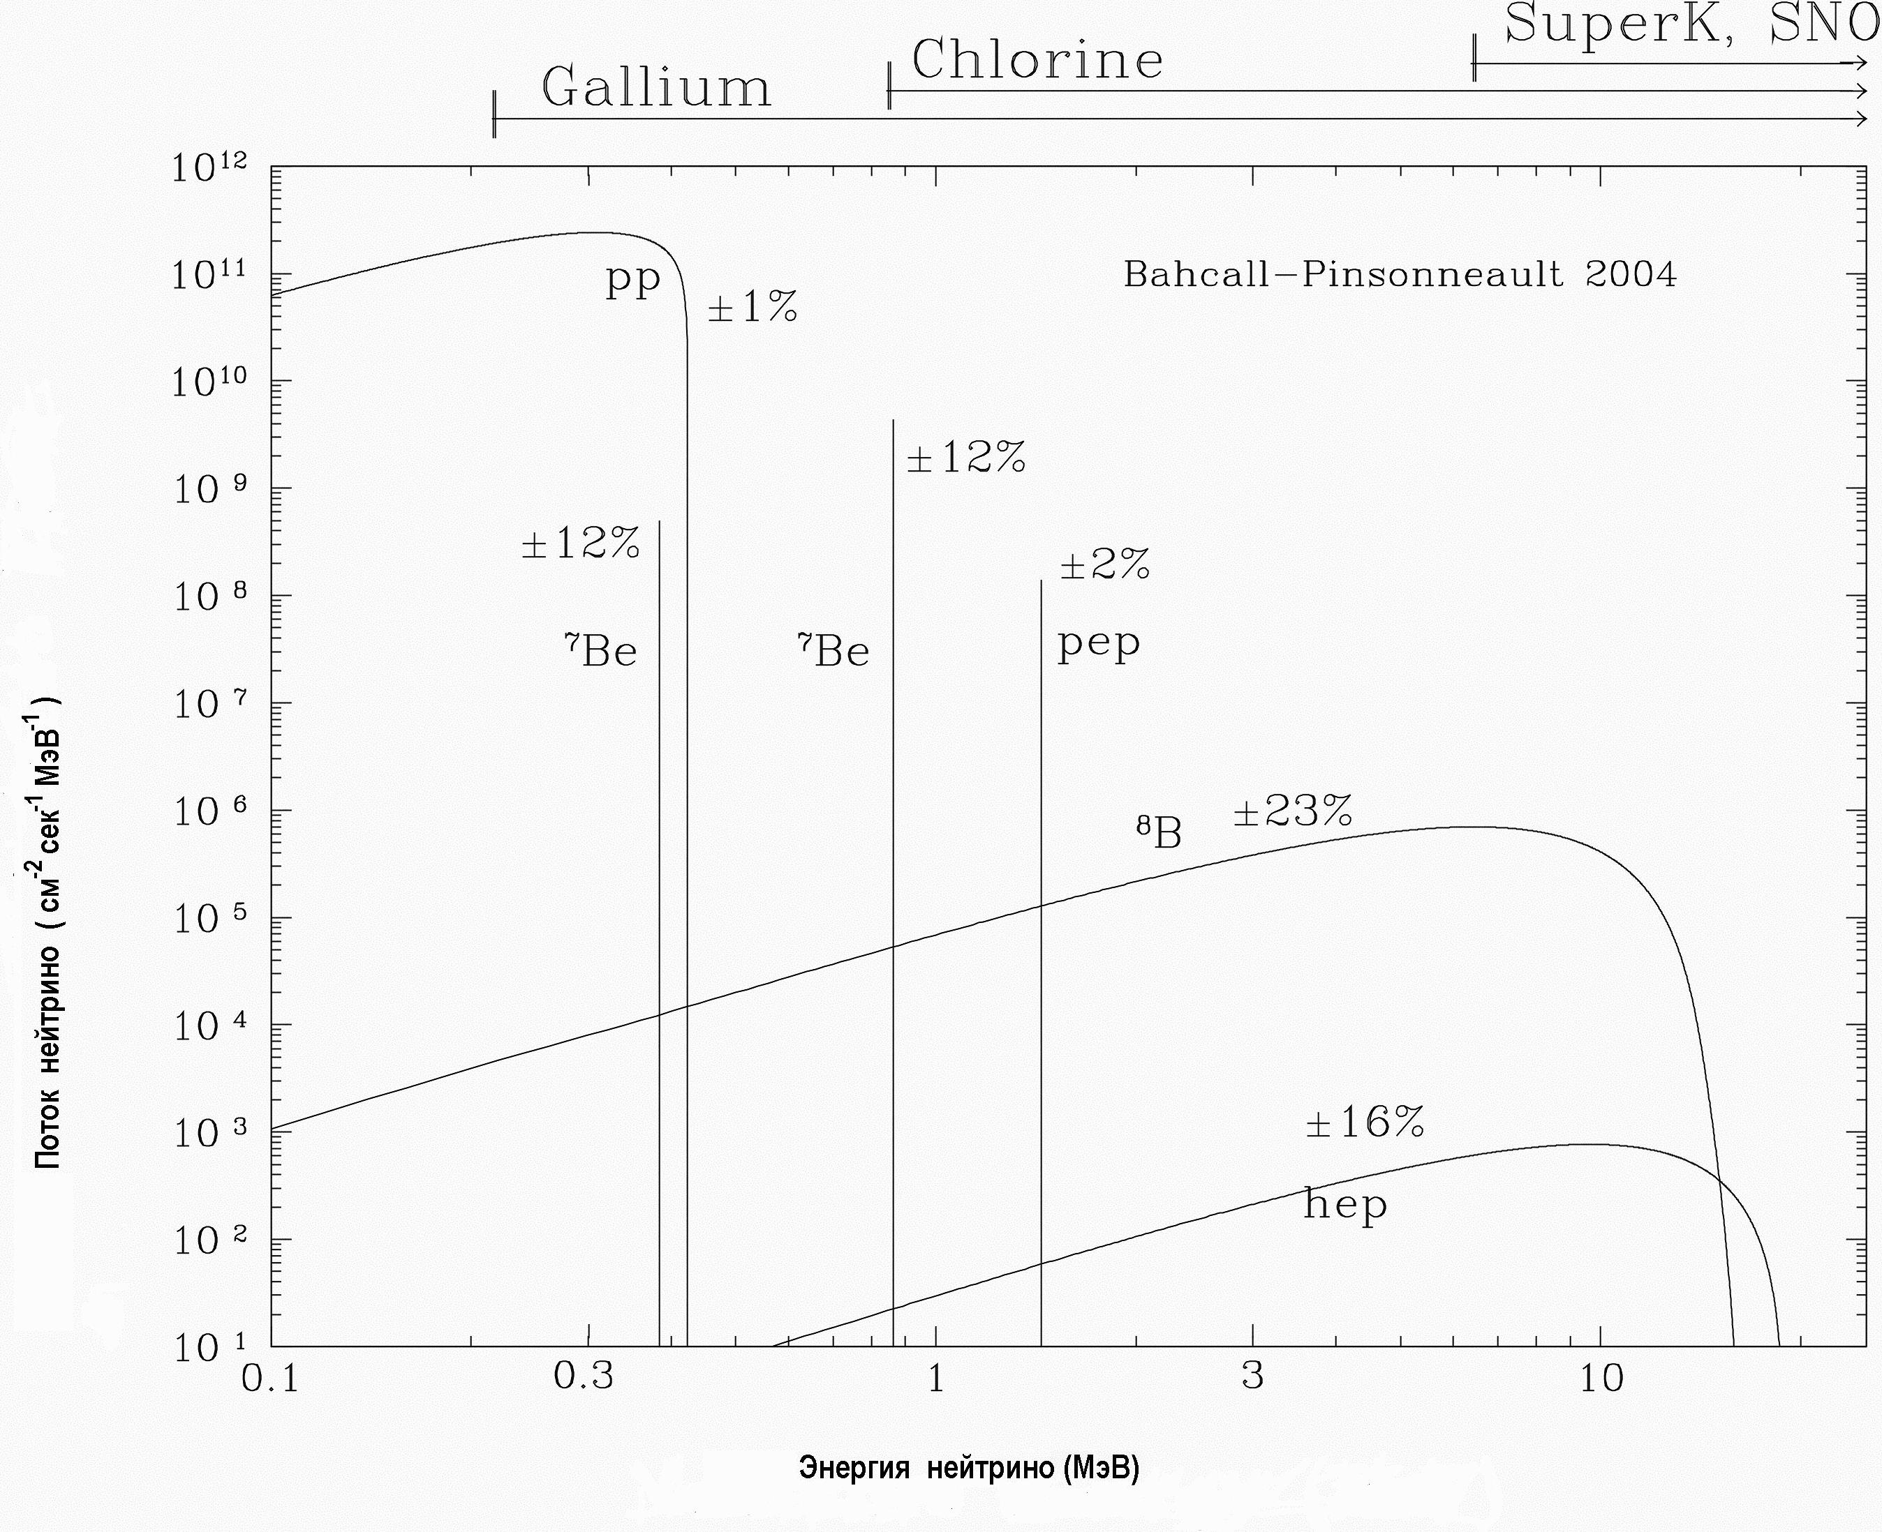
Рис. 2: Энергетические спектры солнечных нейтрино

Экспериментальный темп счета нейтринных событий по данным этого эксперимента был меньше предсказанного примерно в 3 раза. Это противоречие между расчетом и экспериментом явилось мощным стимулом, как для развития теории, так и для проведения новых экспериментов и было разрешено только спустя 30 лет после появления первых результатов Дэвиса.
В начале 90-х годов начали работать два галлий-германиевых эксперимента: российско-американский эксперимент SAGE (Gavrin et al., 2003) и итало-германский эксперимент GALLEX (Hampel et al., 1999). Для детектирования нейтрино в этих экспериментах используется реакции:

ν_{e} + ⁷¹Ga→ e⁻ + ⁷¹Ge (4.8)

Энергетический порог этой реакции 0.23 Мэв. Низкая пороговая энергия делает возможным детектирования pp-нейтрино. Впервые эта реакция для регистрации солнечных нейтрино рассматривалась в работе (Кузьмин, 1965).
Результаты экспериментов SAGE и GALLEX находятся в согласии друг с другом. Полученный в этих экспериментах нейтринный поток составляет примерно 60% от предсказаний ССМ.
Радиохимические эксперименты имеют два недостатка. Методика основана на накоплении радиоактивных изотопов в массе мишени с последующим их извлечением. Время накопления составляет примерно 60 дней для эксперимента Дэвиса и 30 – 40 дней для эксперимента SAGE. Время регистрации отдельного нейтринного события неизвестно, восстанавливается усредненный по времени поток нейтрино. Во-вторых, в этих экспериментах невозможно восстановить энергетический спектр нейтрино.
Впервые осуществить регистрацию солнечных нейтрино с помощью методики лишенной указанных недостатков, удалось на водном черенковском детекторе Kamiokande (Hirata et al., 1991) и существенно более крупном детекторе Super-Kamiokande (Fukuda et al., 2001) (этот детектор будет кратко описан в 6-м параграфе). В этих установках регистрируется черенковский свет от быстрых электронов, получивших энергию при упругом рассеянии (ES) нейтрино на электронах среды:

ν_{x} + e⁻→ ν_{x} + e⁻ (ES) (4.9)

где ν_{x} –. ν_{e} , ν_{μ} , ν_{τ} . Рассеяние нейтрино на электроне чувствительно к нейтрино любого типа, хотя сечение рассеяния для электронных нейтрино в семь раз больше, чем для мюонных и τ-нейтрино. Ясно, что при этом возможно точно определять время регистрации каждого нейтринного события. Энергетическое распределение электронов отдачи отражает энергетический спектр потока нейтрино. Электроны отдачи в реакции (4.9) рассеиваются главным образом в направлении приходящего нейтрино. Это делает возможным, восстанавливая направление движения электрона, отделение события, вызванные солнечными нейтрино, от фоновых. На рис.3 приведено угловое распределение зарегистрированных электронов в установке Super-Kamiokande. По оси абсцисс отложен косинус угла (θ_{sun}) между направлением от Солнца и направлением движения электрона. Пик при cos (θ_{sun}) →1 прекрасно виден. Энергетический порог определяется темпом счета фоновых событий, имитирующих реакцию (4.9) (например β-распады от радиоактивных элементов или комптоновские электроны от гамма-квантов), и примерно равен 5 МэВ для установки Super-Kamiokande.
Если предположить отсутствие осцилляций, то в потоке солнечных нейтрино будут только электронные нейтрино. В этом случае поток нейтрино по данным установки Super-Kamiokande равен:

Φ_{SK} (ν_{e} ) = 2.32 ± 0.03 (стат) ± 0.06 (систем) × 10⁶ см⁻² сек⁻¹ (4.10)

Этот поток равен 0.45 от предсказаний ССМ.
Канадский детектор SNO ( Sudbury Neutrino Observatory) (Ahmad et al., 2000) также является водным черенковским детектором, только в нем обычная вода заменена на тяжелую – детектор содержит 1000 т DO. Энергетический порог детектора около 5 МэВ. Реакции при взаимодействии нейтрино с дейтроном приведены ниже:

ν_{e} + d → p + p + e⁺ (CC) (4.11)
ν_{e} + d → n + p + ν_{e} (NC) (4.12)
ν_{x} + e⁻ → ν_{x} + e⁻ (ES) (4.13)

Реакции под действиями заряженных и нейтральных токов на дейтроне отличаются конечными состояниями. Кроме того, следует подчеркнуть, что сечение реакции (4.12) для всех типов нейтрино одинаковое. В силу этого можно восстановить из анализа данных вклады электронных и других типов нейтрино в полном потоке солнечных нейтрино. Поясним, как регистрируют сигнал от нейтрона в черенковском детекторе. Нейтрон захватывается ядром дейтерия, при этом выделяется гамма квант с энергией около 6 МэВ. Последующее комптоновское рассеяние этого гамма-кванта приводит к появлению быстрых электронов, излучающих черенковский свет.

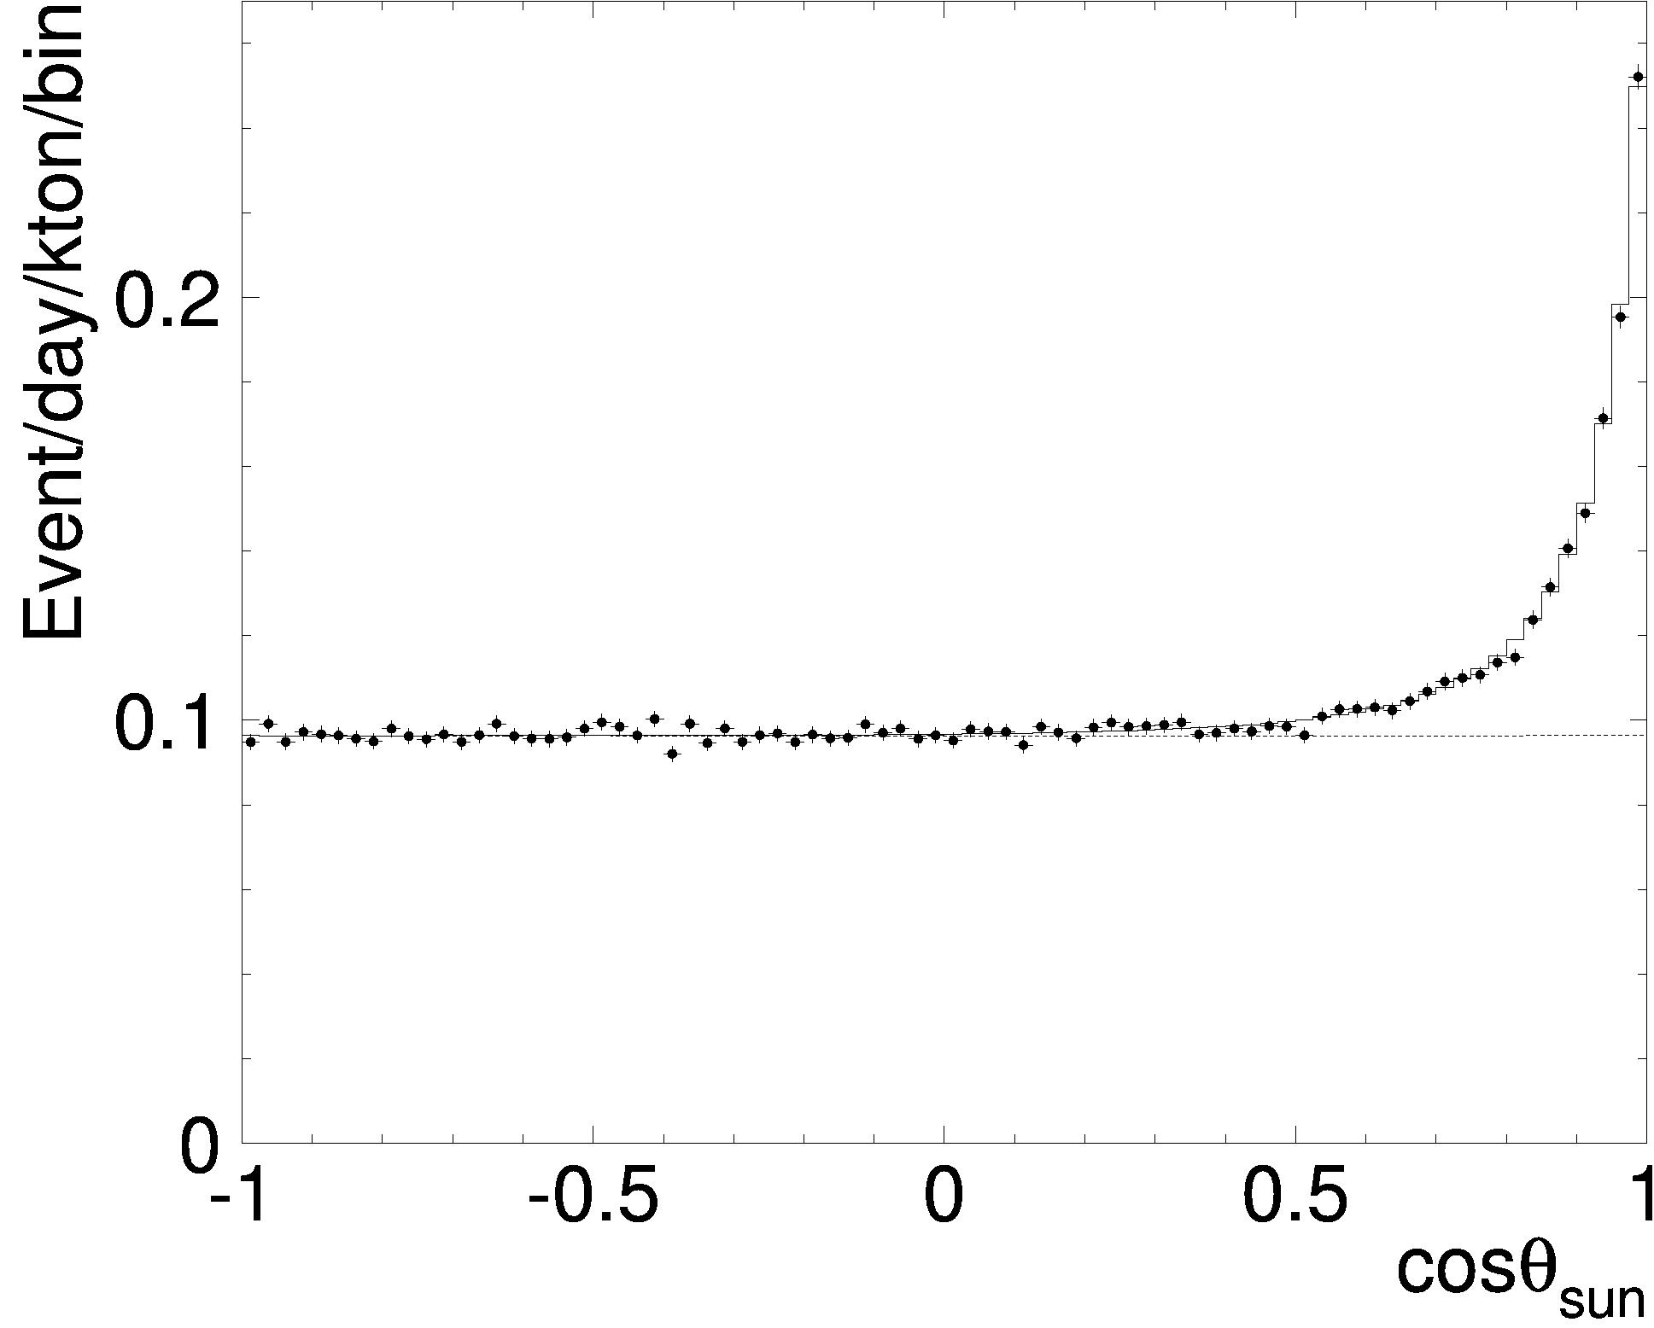
Рис. 3: Угловое распределение электронов отдачи в установке Super-Kamiokande.
cos (θ_{sun}) →1 соответствует направлению от Солнца.

Результаты анализа данных эксперимента (Ahmad et al., 2002 ) приведены на рис.4. По оси абсцисс на этом графике отложены значения потока электронных нейтрино Φ_{e}, а по оси ординат сумма потоков мюонных и τ-нейтрино Φ_{μτ}. Полный поток всех сортов нейтрино из анализа событий, вызванных нейтральными токами (NC) равен:

Φ_{SNO} (ν_{x} , NC) = 5.09 ± 0.44 (стат.) ± 0.45 (систем.) × 10⁶ см⁻² сек⁻¹ (4.14)

На рис.4 поток Φ_{SNO}(ν_{x},NC) изображен наклонной полосой. Ширина полосы равна ошибке в определении потока. Значение Φ_{SNO} (ν_{x}, NC) находится в хорошем согласии с предсказанием ССМ (пунктирная полоса на рис.4).
Поток электронных нейтрино можно получить из анализа событий, вызванных заряженными токами (CC):

Φ_{SNO} (ν_{e} , CC) = 1.76 ± 0.05 (стат.) ± 0.09 (систем.) × 10⁶ см⁻² сек⁻¹ (4.15)

Поток электронных нейтрино изображен на рис.4 вертикальной полосой. Область пересечения этой полосы с полосой, отображающей Φ_{SNO}(ν_{x},NC), показывает значение потока мюонных и τ-нейтрино.
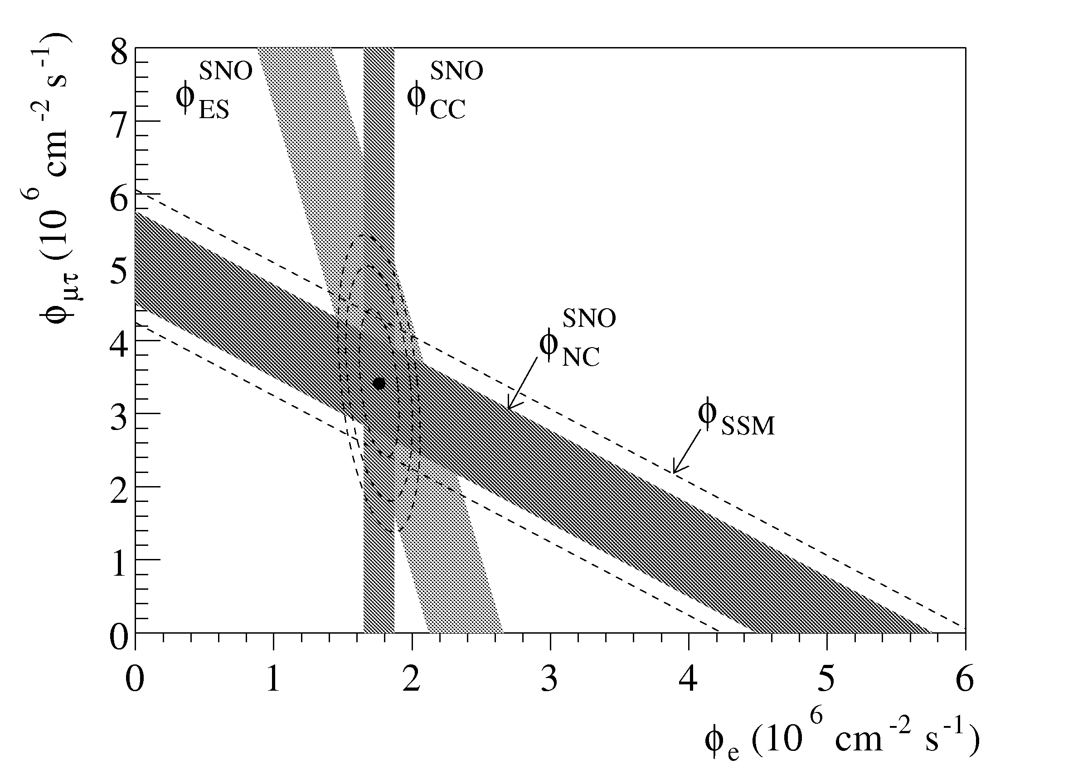
Рис. 4: Потоки электронных, м юонных и τ-нейтрино по данным установки SNO. Пояснения в тексте

Φ_{SNO} (ν_{μ} ,ν_{τ} ) = 3.41 ± 0.45 (стат.) ± 0.46 (систем.) × 10⁶ см⁻² сек⁻¹ (4.16)

Наклонной полосой на рис.4 изображен также поток нейтрино Φ_{SNO}(ES), восстановленный по упругому рассеянию на электронах, в зависимости от доли электронных нейтрино в полном потоке.
Таким образом, во-первых, надежно установлено наличие неэлектронных нейтрино в потоке солнечных нейтрино, что доказывает наличие осцилляций нейтрино. Во-вторых, подтверждаются потоки нейтрино, предсказанные ССМ.
Существование осцилляций между электронными и мюонными нейтрино был подтверждено японским экспериментом KamLand (Ahmed et al., 2003) В этом эксперименте регистрируются антинейтрино от всех атомных станций Японии.
Совместный анализ данных всех экспериментов по регистрации солнечных нейтрино и данных эксперимента KamLand дает следующие значения параметров осцилляций:

${Δm}_{\text{12}}^{2}$ = (7.1+1.2−0.6)•10⁻⁵ эВ, θ₁₂ ≈ 33⁰ (4.17)

На рис.5 (McKeon and Vogel, 2003) показано, как с учетом приведенных выше параметров осцилляций результаты всех экспериментов согласуются с предсказаниями ССМ. Такое согласие возможно только благодаря влиянию на осцилляции вещества Солнца ( МСВ-эффект). 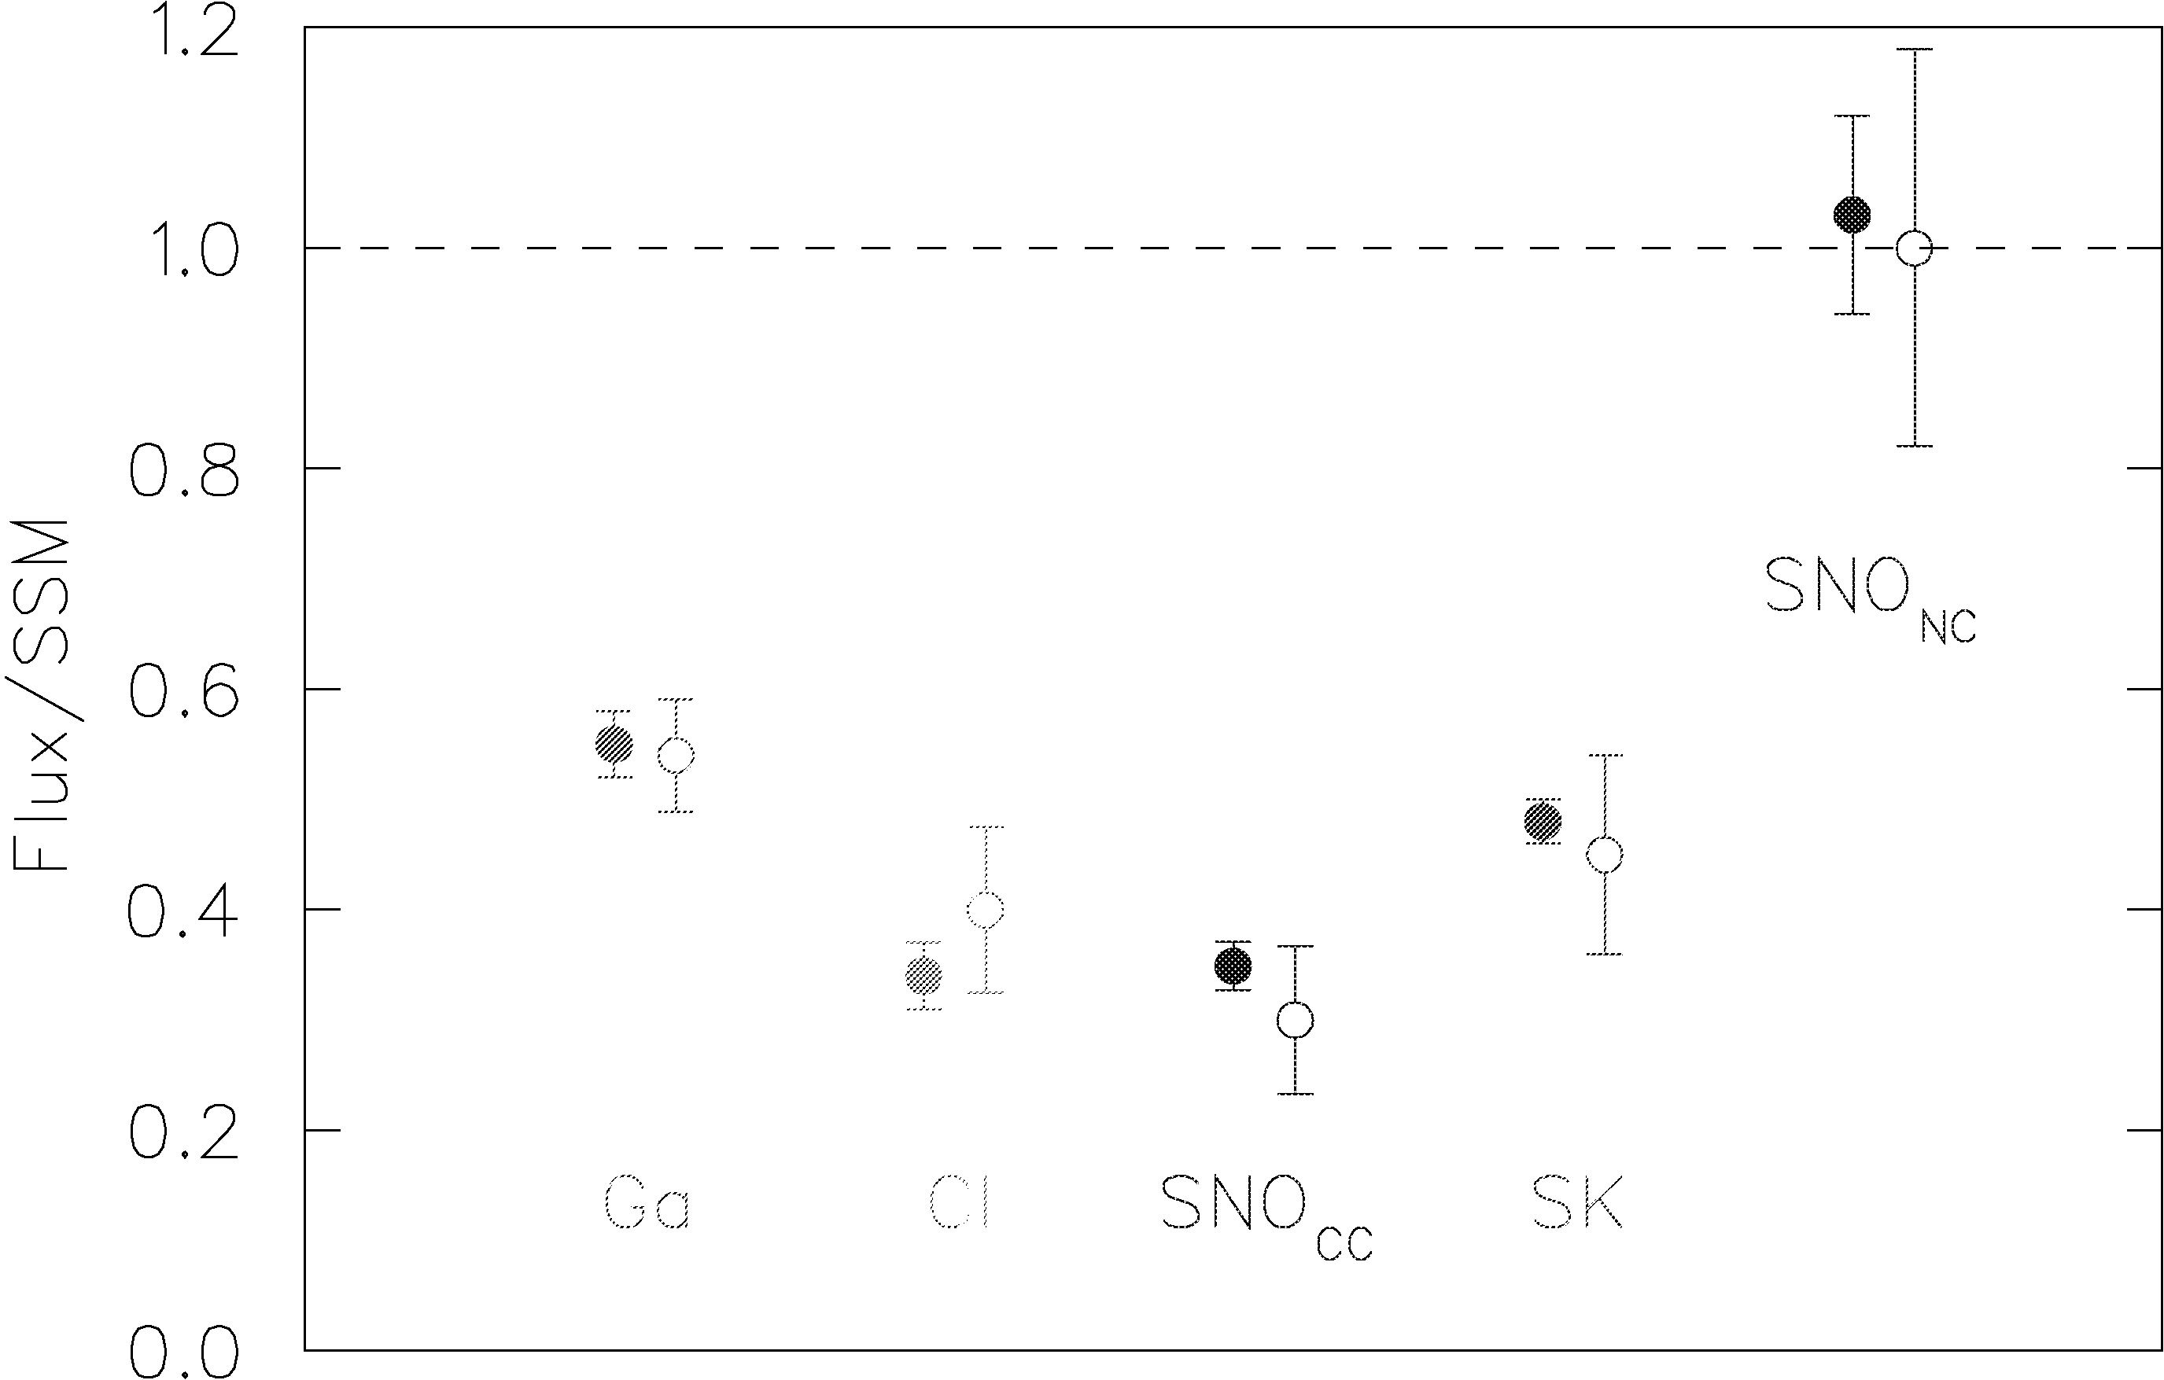

Рис. 5: Сравнение результатов всех солнечных экспериментов с предсказаниями Стандартной Солнечной модели с учетом осцилляции нейтрино. Черные точки – эксперимент, белые – расчет
5. УСТАНОВКИ И МЕТОДЫ РЕГИСТРАЦИИ
5.1 Подземные нейтринные телескопы
Нейтринные телескопы – крупные экспериментальные установки, содержащие 10 – 10 регистрирующих каналов. Методика регистрации заряженных частиц, рожденных при взаимодействии нейтрино, самая разнообразная – сцинтилляционные баки (Баксанский сцинтилляционный телескоп), стримерные трубки (установка MACRO), регистрация черенковского света в воде (установки Super-Kamiokande и SNO). Энергетический порог установок 5÷10 МэВ. Для уменьшения фона от атмосферных мюонов нейтринные телескопы размещают в помещениях, экранированных от поверхности слоем грунта толщиной 1 - 2 км. Достаточно подробный обзор нейтринных телескопов приведен в работе (McDonald and Spiering, 2003). В таблице 1 приведены параметры практически всех нейтринных телескопов. Следует отметить, что ряд установок (IMB, NUSEX, FREJUS, SOUDAN) создавались в 80-е годы прежде всего для поиска распада протона.
Наибольшим из существующих подземных нейтринных телескопов является водный черенковский детектор Super-Kamiokande. Детектор представляет собой стальной цилиндрический резервуар (высотой 41 м и диаметром 38 м), наполненный водой. Полная масса воды ∼50 тыс.тонн. Внутренний объем просматривается 11 тысячами фотоумножителей с диаметром фотокатода 50 см, равномерно размещенных по внутренней поверхности резервуара. Площадь покрытая фотокатодами фотоумножителей примерно равна 40% всей внутренней площади резервуара. Снаружи резервуар окружен со всех сторон слоем воды толщиной 2.5 м, также просматриваемой фотоумножителями. Большое число фотоумножителей позволяет получать детальный "образ" события и разделять события от взаимодействия мюонных нейтрино с образованием мюона от событий, вызванных взаимодействием электронных нейтрино с электроном в конечном состоянии. Наличие активной защиты дает возможность выделять нейтринные события не только снизу, т.е. от нейтрино прошедших Землю, но и сверху.

Таблица 1. Подземные нейтринные телескопы.

ДЕТЕКТОР | Год | Эффективная | Состояние
 | Ввода | Площадь,
 | в эксплуатацию | кв.м
Южная Индия | 1965 | 25 – 40 | демонтирован
Южная Африка | 1965 | 174 | демонтирован
БАКСАН | 1978 | 260 | в эксплуатации
IMB, | 1981 - |  | в эксплуатации
KAMIOKANDE,
NUSEX, FREJUS, | -1993 | 10 –400 | только LVD
LSD, SOUDAN,
LVD
MACRO |  |  | эксплуатация
(Gran Sasso) | 1994 | 900 | остановлена
 |  |  | в 2000 г.
SUPER- | 1996 | 1100 | в эксплуатации
KAMIOKANDE
SNO | 1999 | 300 | в эксплуатации
(Canada)

5.2 Оптические нейтринные телескопы в естественных средах
Идея регистрации нейтрино в природных водоемах по черенковскому излучению рожденного при взаимодействии нейтрино мюона предложена в начале 60-х годов М.А.Марковым (Markov, 1960), но только в 90-ые годы идея нашла свое экспериментальное воплощение.
Глубоководный нейтринный телескоп можно представить как систему пространственно разнесенных фотоприемников (фотоумножители с большой площадью фотокатода или гибридные фотоприемники, как например Квазар–370 в Байкальском глубоководном нейтринном телескопе НТ200). Расстояние между фотоприемниками по порядку величины совпадает с длиной поглощения света. Траектория мюона может быть восстановлена по времени регистрации черенковского света фоториемниками с точностью порядка 1⁰. Примерно с такой же точностью при высоких энергиях (> 100 ГэВ) направление движения мюона совпадает с траекторией нейтрино. Нейтрино и, соответственно, мооны от нейтрино пересекают детектор со всех направлений, но отделить мюоны от нейтрино от мюонов, рожденных в распадах пионов и каонов, можно только с направлений из нижней полусферы (из-под Земли). Действительно, только нейтрино может пересечь земной шар и родить мюон вблизи поверхности.
Фотоприемники помещают в стеклянные сферы для защиты от внешнего давления воды. Фотоприемник с дополнительной, необходимой для его работы электроникой (источники высокого напряжения, делитель, предусилитель, светодиод для калибровки), принято называть оптическим модулем. Оптические модули крепятся к вертикальному тросу с буем на одном конце и якорем на другом. Трос с оптическими модулями принято называть гирляндой или стрингом (от англ. string).
Начало обсуждения проекта первого глубоководного нейтринного телескопа относится к середине 70–х годов. Проект назывался DUMAND (Deep Underwater Muon and Neutrino Detection). Предполагалось создать глубоководный нейтринный телескоп в Тихом океане, в 20 км от одного из Гавайских островов. В течение работы над этим проектом был заложен методический фундамент будущих экспериментов, но сам проект не был реализован.
С начала 80–х годов на озере Байкал ведутся эксперименты по глубоководной регистрации мюонов и нейтрино. Толчком к развитию работ на Байкале было замечание А.Е.Чудакова, обратившего внимание на то, что наличие прочного льда на озере Байкал в течение почти 2-х месяцев дает возможность сравнительно просто и дешево проводить работы по развертыванию глубоководной установки. В 1998 году был введен в эксплуатацию Байкальский нейтринный телескоп НТ200 (Belolaptikov et al., 1997) (рис.6). Телескоп расположен в южной части озера на расстоянии 3.6 км от берега. Центр телескопа расположен на глубине 1150 м. Это первый в мире удачный опыт создания глубоководных установок такого масштаба. В настоящее время закончено расширение установки НТ200 до установки НТ200+. В новой конфигурации к телескопу НТ200 добавлены три внешних стринга на расстоянии 100 м от центра НТ200. Чувствительность новой установки к нейтрино сверхвысоких энергий возросла в четыре раза. Начато проектирование глубоководного телескопа объемом ∼ 1 км³.
.

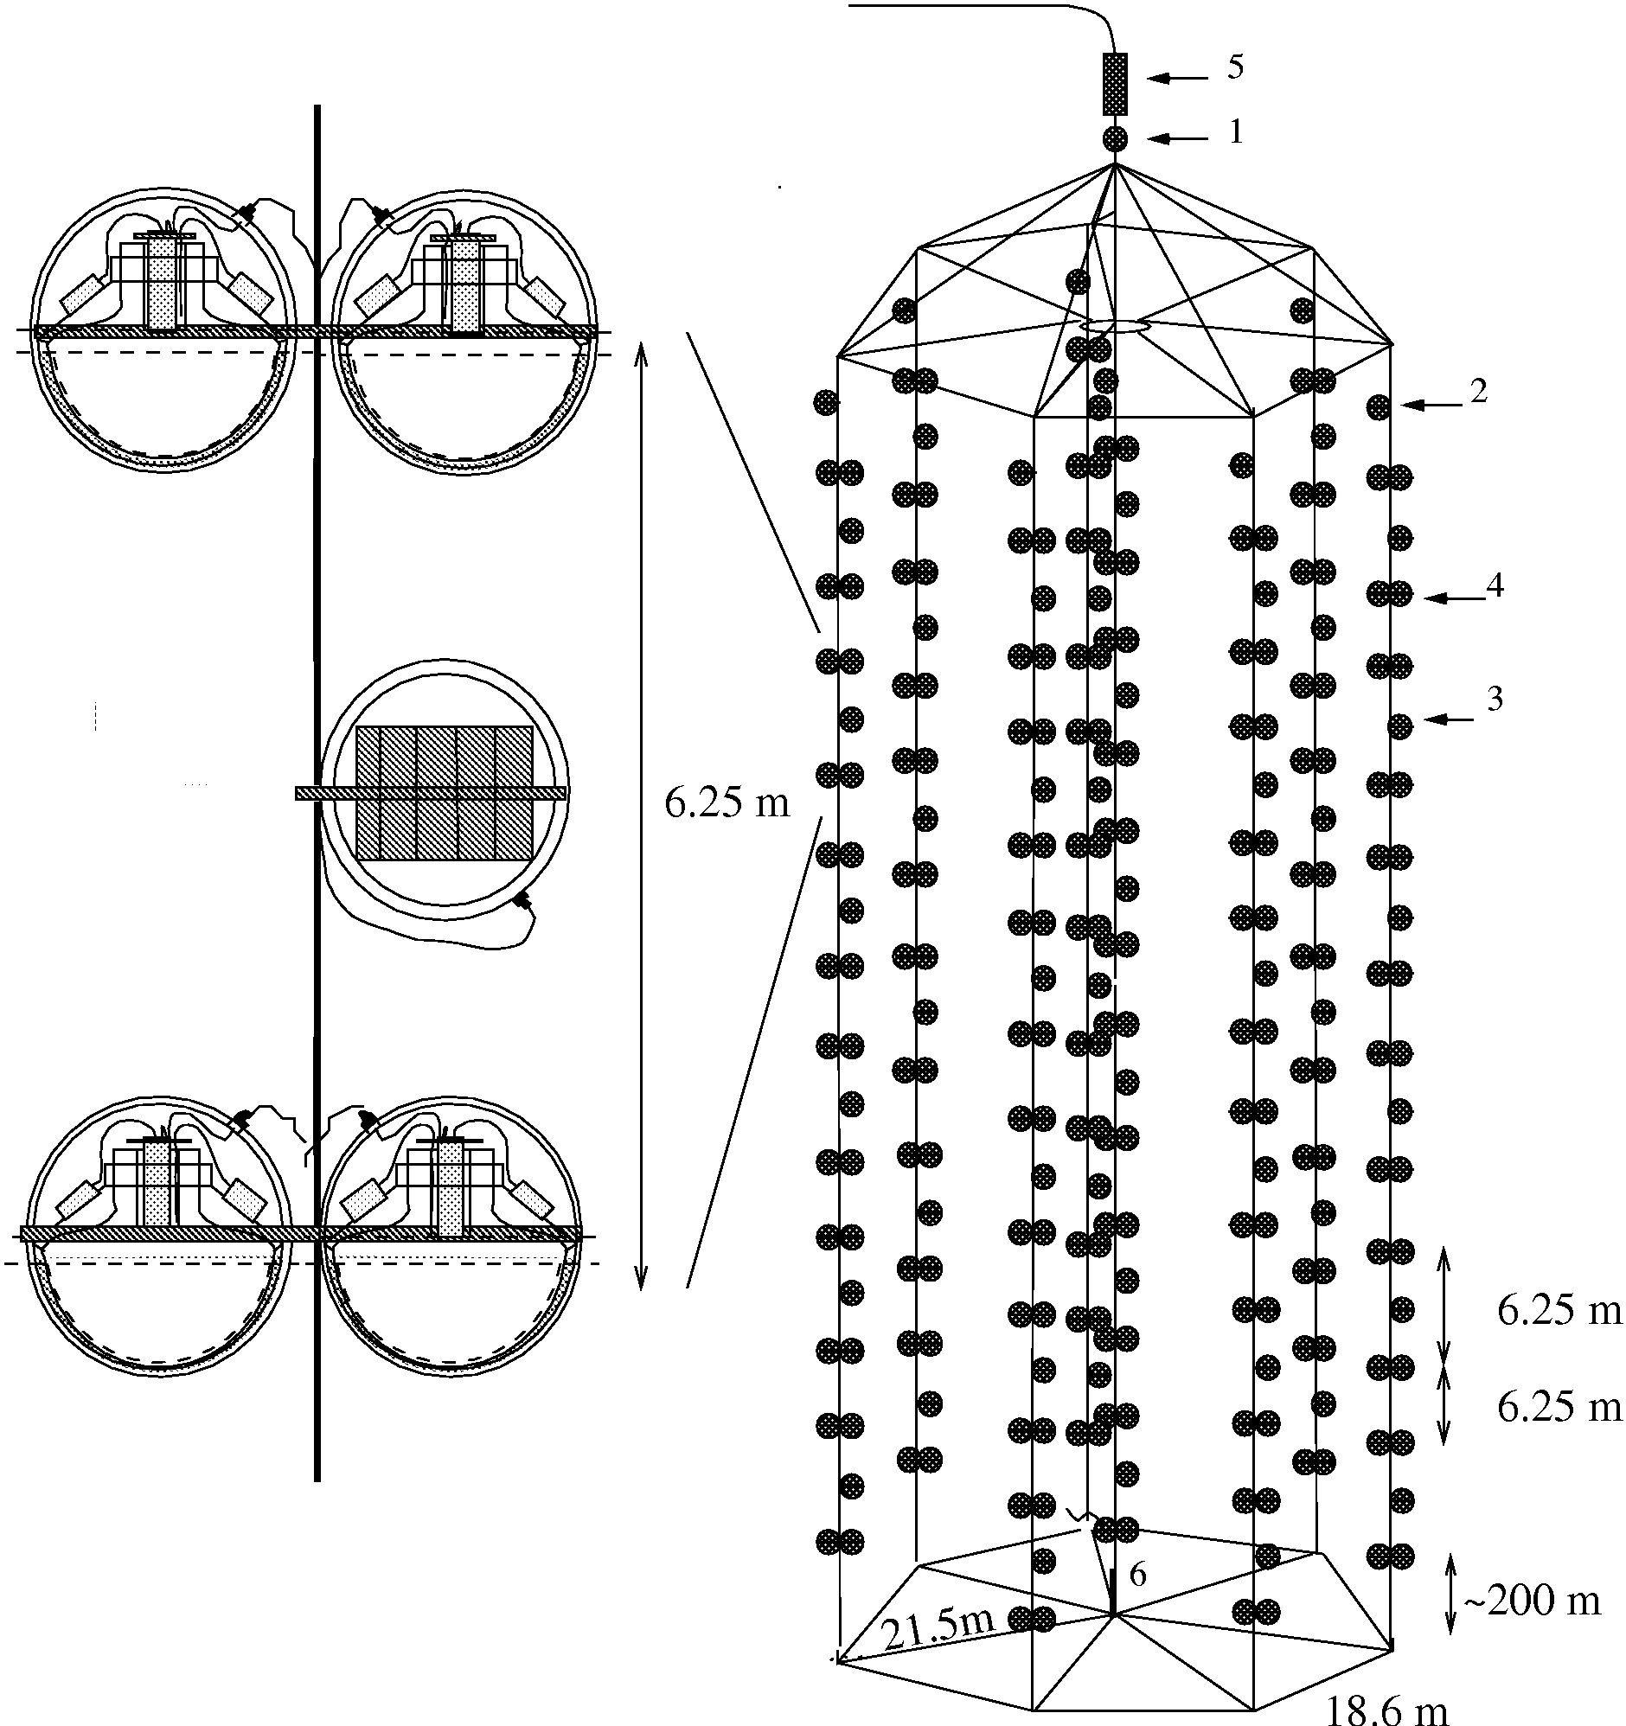

Рис. 6: Схематическое изображение телескопа НТ200.
Отдельно показаны 2 пары (4) оптических модулей и электронный модуль (3), образующие структурную единицу телескопа, "связку". 1 – блок электроники детектора, 5,6 – лазеры, используемые для калибровки.

В начале 90–х годов были начаты работы по созданию нейтринного телескопа АМANDA (Anders et al., 2000) на Южном полюсе, на американской станции Амудсен – Скотт. Южный полюс покрыт, как известно, льдом толщиной около 3-х километров. Реализация проекта стала возможной благодаря уникальной методике создания глубоких (2 км !) каналов во льду с помощью горячей воды. Канал замерзает примерно через 2-ое суток и этого времени достаточно для монтажа гирлянды фотоприемников, но поднять и отремонтировать гирлянду уже невозможно. В настоящее время AMANDA состоит из 677 фотоприемников, размещенных на 19 стрингах, и является крупнейшим нейтринным телескопом. Начаты работы по расширения установки до объема в 1 км³ (Spiering, 2004). Новая установка IceCube (рис.7) будет состоять из 4800 оптических модулей на 80 стрингах. Над установкой будет расположена установка IceTop для регистрации широких атмосферных ливней от космических лучей.

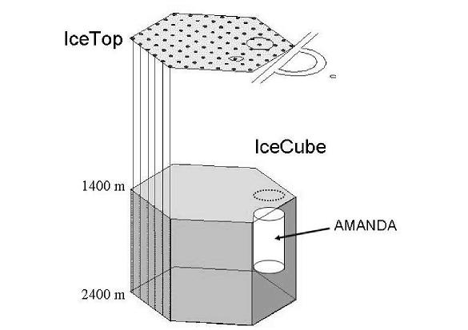

Рис.7. Нейтринные телескопы IceCube и Amanda. Установка для регистрации ШАЛ IceTop

Эффективные площади и объемы нейтринных телескопов в естественных средах существенно превышают площади и объемы подземных установок, а энергетический порог существенно выше – 10÷100 ГэВ. Основные задачи нейтринных телескопов в естественных средах – исследование потока нейтрино высоких и сверхвысоких энергий от космических источников (параграф 7), поиск темной материи (параграф 8), а также поиск экзотических частиц, предсказываемых современной теорией (магнитные монополи, странглеты, Q-боллы)

В таблице 2 приведены характеристики существующих и проектируемых нейтринных телескопов.
Таблица 2. Нейтринные телескопы в естественных средах

ДЕТЕКТОР | Год | Эффективная | Состояние
 | Ввода | площадь,
 | в эксплуатацию | тыс.кв.м
Байкал
НТ-36 | 1993 | 0.15
НТ-96 | 1996 | 0.4-3.0
НТ-200 | 1998 | 1.3 - 10.0 | В эксплуатации
НТ-200+ | 2005 | 40 (E>100 ТэВ) | в эксплуатации
ГВД | ? | 1000 ( Е>100 ТэВ) | проектируется
DUMAND-II | − | 3 – 20 | Работы
(Гаваи) |  |  | Остановлены
 |  |  | В 1995 г.
AMANDA
(Южный полюс)
АMANDA B | 1997 | 5-20
AMANDA II | 2000 | 15-50 | в эксплуатации
IceCube | 2005- | 1000 | Сооружается
 | -10
ANTARES
(Средиземное море) | 2006-2007 | 10-60 | Сооружается
NESTOR | ≥ 2007 | 20 | Сооружается
(Средиземное море)
NEMO  (Средиземное море) | ? | 1000 | проектируется
KM3net | ? | 1000 | проектируется
(Средиземное море)

5.3 Проекты неоптических нейтринных телескопов
Разумной границей объема оптических нейтринных телескопов, по крайней мере на ближайшее 20 лет, является 1 км³. Возможные пути увеличения объема нейтринных телескопов и, следовательно, продвижения в область более высоких энергий связаны с регистрацией акустического и высокочастотного (≈100-1000 мГц) радио сигнала от электромагнитных и адронных каскадов. Существование акустических и радиочастотных сигналов от электромагнитных каскадов было предсказано более 40 лет назад Г.Аскарьяном (Аскарьян, 1957, 1961).
Ионизационные потери частиц вызывают мгновенный нагрев вещества в объеме каскада (диаметр ∼10 см, длина ∼10 м) и, как следствие, появление биполярного звукового сигнала. Звуковая волна распространяется в диске, перпендикулярном каскаду, максимум частот приходится на 20 кГц (ν_{мах} ∼ d/c_{зв}, d – диаметр каскада, c_{зв}– скорость звука).
При развитии адронного или электромагнитного каскадов в среде электроны и фотоны каскада выбивают электроны из атомов среды, позитроны каскада аннигилируют на лету с электронами среды. Оба эти эффекта приводят к существенному избытку отрицательного заряда, равному примерно 20-30% от числа заряженных частиц на данном уровне развития каскада. Cуществование отрицательного избытка заряда приводит к черенковскому излучению от каскада в области радиоволн. При λ>d излучение зарядов является когерентным, и интенсивность излучения пропорциональна квадрату энергии каскада. Теоретические предсказания Аскарьяна были впоследствии подтверждены в экспериментах на ускорителях (Sulak et al., 1979; Saltzberg et al., 2000). Преимущество акустического и радиочастотного детектирования связаны со слабым затуханием звука (например в воде) и радиосигнала (в диэлектрических средах, таких как холодный лед или сухая соль). Это позволяет проектировать установки с большим (сотни метров) расстоянием между отдельными детекторами. Недостатки этих методов регистрации – высокий энергетический порог (∼10¹⁶ эВ) и сложная методика выделения сигнала из шумов.
В настоящее время акустические детекторы находятся в стадии проектирования и изучения методики выделения полезного сигнала из шумов. Предполагается, что создаваемые оптические нейтринные телескопы (НТ200+, NESTOR, ANTARES, IceCube) будут дополнены детекторами акустических сигналов для расширения эффективного объема регистрации. Обсуждается возможность использования для регистрации каскадов от нейтрино системы гидрофонов, созданных ВМС США вблизи Багамских островов (проект AUTEC) и решетку из акустических антенн, установленную на Камчатке для наблюдения за подводными лодками в Тихом океане (проект AGAM).
Проекты, использующие методику регистрации высокочастотного радиосигнала, развиваются успешнее. Уже несколько лет на Южном полюсе работает установка RICE (Radio Ice Cherenkov Experiment), состоящая из 20-ти антенн, вмороженных в лед. В летний антарктический сезон 2006 – 2007 года планируется запуск вокруг Южного полюса баллона с установкой, способной регистрировать радиосигналы от взаимодействий нейтрино в толстом антарктическом льду (проект ANITA). С высоты 35 км установка будет просматривать огромный объем. Предполагается, что в этом эксперименте удастся зарегистрировать первые события от нейтрино ультравысоких энергий ( >10¹⁷ эВ). В эксперименте GLUE была сделана попытка зарегистрировать с помощью 2-х радиотелескопов сигнал от взаимодействия нейтрино с Луной. Поставлен предел на поток нейтрино с энергией выше 10²⁰ эВ. Обзор этих проектов приводится в работах (McDonald and Spiering, 2003; Learned, 2003).
5.4 Возможности наблюдения сигналов от нейтрино ультравысоких энергий на проектируемых установках ШАЛ
Для исследования космических лучей с энергией выше 10²⁰ эВ в Аргентине создается установка Оже (Auger) площадью 3000 км² для регистрации широких атмосферных ливней. Активно проектируются установки для регистрации со спутников флюоресцентного света от ШАЛ. Такие установки (зеркало и мозаика фотоумножителей), будут с высоты орбиты (∼500 км) просматривать площадь в десятки раз превышающую площадь установки Оже. В настоящее время существуют три проекта: европейский проект EUSO, американский – OWL и российский КЛПВЭ.
Хотя основная цель новых установок – исследование космических лучей выше границы реликтового обрезания, эти установки представляют интерес и для нейтринной астрофизики ультравысоких энергий. Возможность выделения сигнала от нейтрино на установке Оже связана с регистрацией горизонтальных атмосферных ливней, то есть ливней с зенитным углом прихода больше 80⁰ (Letessier-Selvon, 2003). Если такой ливень образован протоном при взаимодействии с ядром воздуха в верхних слоях атмосферы, то на расстоянии между точкой взаимодействия и установкой электронно-фотонная компонента ливня затухнет, и установка будет регистрировать только мюоны. Иными словами горизонтальные ливни от протонов являются очень "старыми". Нейтрино, в отличие от протона, может провзаимодействовать в любой точке от границы атмосферы до установки. Таким образом, если в горизонтальном ливне осталась электронно-фотонная компонента ("молодой" ливень), то это сильное указание на то, что это ливень от нейтрино.
В установках EUSO, OWL и КЛПВЭ будет "прописываться" кривая продольного развития ливня. Ливень, точка зарождения которого далеко от границы атмосферы, – кандидат в ливни от нейтрино.
6. Атмосферные нейтрино и открытие осцилляций
Атмосферные нейтрино образуются при распаде пионов и каонов, рожденных при взаимодействии космических лучей с ядрами воздуха. В полном потоке нейтрино, падающем на поверхность Земли, атмосферные нейтрино доминируют в энергетическом диапазоне от сотен МэВ до, по-видимому, сотен ТэВ.
При получении выражения для энергетического спектра атмосферных нейтрино следует учитывать возможность взаимодействия пиона и каона до его распада. Время жизни пиона пропорционально его энергии, и, соответственно, вероятность распада до взаимодействия обратно пропорциональна энергии. При энергии много выше некоторой критической ($E_{π}^{\text{кр}}$) энергетический спектр нейтрино будет иметь наклон на единицу больший, чем спектр первичных космических лучей. Спектр мюонных нейтрино в широком диапазоне энергий можно аппроксимировать следующим выражением (Волкова, 1980):

$\frac{{\text{dN}}_{ν}}{{\text{dE}}_{ν}}=2\text{.}\text{85}⋅{\text{10}}^{−2}E_{ν}\left(\frac{1}{1+6\frac{E_{ν}}{E_{π}^{\text{кр}}}\text{cos}θ}+\frac{0\text{.}\text{21}}{1+1\text{.}\text{44}\frac{E_{ν}}{E_{K}^{\text{кр}}}\text{cos}θ}+C_{\text{pr}}\right)$ (6.1)

Размерность выражения: см⁻²-сек⁻¹стер⁻¹ГэВ⁻¹. Первый член в круглых скобках описывает нейтрино от распада пионов ($E_{π}^{\text{кр}}$=120 ГэВ), второй от каонов ($E_{K}^{\text{кр}}$=820 Гэв), третий член (C _{pr}) описывает нейтрино "быстрой" (или прямой) генерации (нейтрино от распада чармированных частиц).
При высоких энергиях (E_{ν} > 10ТэВ) дифференциальный энергетический спектр атмосферных нейтрино от π и K - распадов описывается степенной функцией с показателем ∼3.7 – на единицу больше, чем показатель наклона спектра космических лучей. Показатель наклона спектра нейтрино "быстрой" генерации равен ∼2.7. При консервативных представлениях о сечениях рождения чармированных частиц C _{pr} =(3 ÷5) 10^{–4} . Нейтрино "быстрой" генерации при этом начинают вносить существенный вклад в полный поток атмосферных нейтрино при E_{ν} > 300ТэВ. Отметим, что в настоящее время нельзя отбросить возможность и существенно большего потока нейтрино "быстрой" генерации – C_{pr} ∼ 3 10 ^{–3} . Знание потока нейтрино "быстрой" генерации весьма важно при выделении событий от космических нейтрино высоких энергий.
Из выражения (6.1) видно, что при увеличении зенитного угла θ поток нейтрино возрастает. Причина этого в том, что при больших зенитных углах пионы и каоны рождаются в более разреженной атмосфере, и вероятность их распада по сравнению со взаимодействием увеличивается. В области, где доминируют нейтрино "быстрой" генерации, угловое распределение нейтрино изотропное (если не учитывать поглощение нейтрино в Земле).
В конце 80-х годов при исследовании потоков мюонных и электронных нейтрино были получены первые указания на существования осцилляций. Мюонные нейтрино образуются при распаде пионов (каонов) и мюонов, а электронные только при распаде мюонов. В силу этого отношение потоков мюонных нейтрино к электронным в отсутствии осцилляции должно быть примерно равным двум. Отношение ν_{μ} /ν_{e} можно восстановить по отношению нейтринных событий с мюоном в конечном состоянии к событиям с электроном:(μ/e)_{‘эксп.}. Чтобы исключить особенности отдельных детекторов удобно анализировать отношение этой величины к ожидаемой из расчета: R=(μ/e)_{‘эксп} /(μ/e)расч. По данным различных нейтринных телескопов значение величины R находилось в диапазоне от 0.5 до единицы. Отличие величины R от единицы может быть объяснено гипотезой осцилляций нейтрино, т.е. уменьшением потока мюонных нейтрино при прохождении через Землю, но не доказывало существование осцилляций. Кроме гипотезы осцилляции нейтрино было несколько альтернативных объяснений, почему R может быть меньше единицы.
Вероятность перехода нейтрино типа a в b зависит от соотношения между длиной пробега нейтрино и длиной осцилляции L _{осц.}. Напомним выражение для L _{осц}:

L_{осц} = 2π • 2E/ Δ m² = 2.5 E(ГэВ) /Δm² (эВ²) км (6.2)
(Δm² =$m_{2}^{2}−m_{1}^{2}$ ).

Для Δm² ∼ 10 ⁻³ эВ и E_{ν} ∼ 1 ГэВ, L _{осц} ∼2500 км т.е сравнима с диаметром Земли и много больше расстояния от точки рождения нейтрино в атмосфере до поверхности Земли ∼20 км. Таким образом, если поток мюонных нейтрино уменьшен из-за осцилляций при регистрации нейтрино снизу, то он не может быть уменьшен при регистрации нейтрино сверху. Кроме того, в силу зависимости L_{осц} от энергии уменьшение нейтринного потока также должно зависеть от энергии. Именно такой характер зенитно-углового распределения для мюонных событий и был открыт на установке Super-Kamiokande в 1998 году (Fukuda et al., 1998)
Главные результаты по исследованию углового распределения для событий от электронных нейтрино (e-like) и мюонных нейтрино(μ-like) приведены на рис.8. События из-под Земли имеют зенитный угол меньше нуля, а события сверху – больше нуля. Более 90% событий, включенных в анализ, – это события, для которых точка рождения мюона и точка его остановки лежат внутри детектора (fully conaited(FC) events). Для таких событий энергия мюона может быть достаточно хорошо измерена по полному числу черенковских фотонов. 10% событий – события, для которых только точка рождения находится внутри детектора (partially contained (PC) events). Для таких событий можно только получить оценку снизу на величину энергии. Все события были разделены на две части по энергии. Суб-ГэВ - события – энергия меньше 1.3 ГэВ и Мульти-ГэВ-события – энергия выше 1.3 ГэВ. В свою очередь Суб-ГэВные события разделены на две части – E<0.4 ГэВ и E>0.4 ГэВ, также Мульти-ГэВные события разделены на две части – E < 2.5 ГэВ и E > 2.5 ГэВ. Зенитно-угловое распределение событий от электронных нейтрино достаточно симметрично относительно горизонтального направления и хорошо совпадает с ожидаемым во всех рассматриваемых энергетических интервалах. Распределение мюонных событий симметрично только при E<0.4 ГэВ, при больших энергиях оно становится асимметричным – поток нейтрино из-под Земли меньше потока мюонных нейтрино сверху. Такое поведение зенитно-углового распределения событий от мюонных нейтрино можно объяснить только в рамках гипотезы осцилляции нейтрино, причем осцилляции между мюонным и τ- нейтрино.
Детальный анализ данных дает следующие значения на параметры осцилляции: ${Δmalignl{\begin{aligned}\text{23}\end{aligned}}^{}}_{2}$ = (2.0±0.5)• 10⁻³ эВ², sin2θ₂₃ >0.94. Этот результат был подтвержден в эксперименте с "дальними" нейтрино. В этом эксперименте поток мюонных нейтрино от ускорителя KEK направлялся на установку Super-Kamiokande, расположенную на расстоянии 250 км от ускорителя. Было зарегистрировано 56 событий вместо 80, ожидавшихся в отсутствии осцилляций.
Осцилляции между мюонными и электронными нейтрино, открытые при изучении солнечных нейтрино, весьма сложно обнаружить при изучении атмосферных нейтрино, т.к. длина осцилляции для E_{ν} ∼ 1ГэВ и при ${Δm}_{\text{12}}^{2}$= 7• 10⁻⁵ эВ² приблизительно равна 30000 км, что существенно больше диаметра Земли.

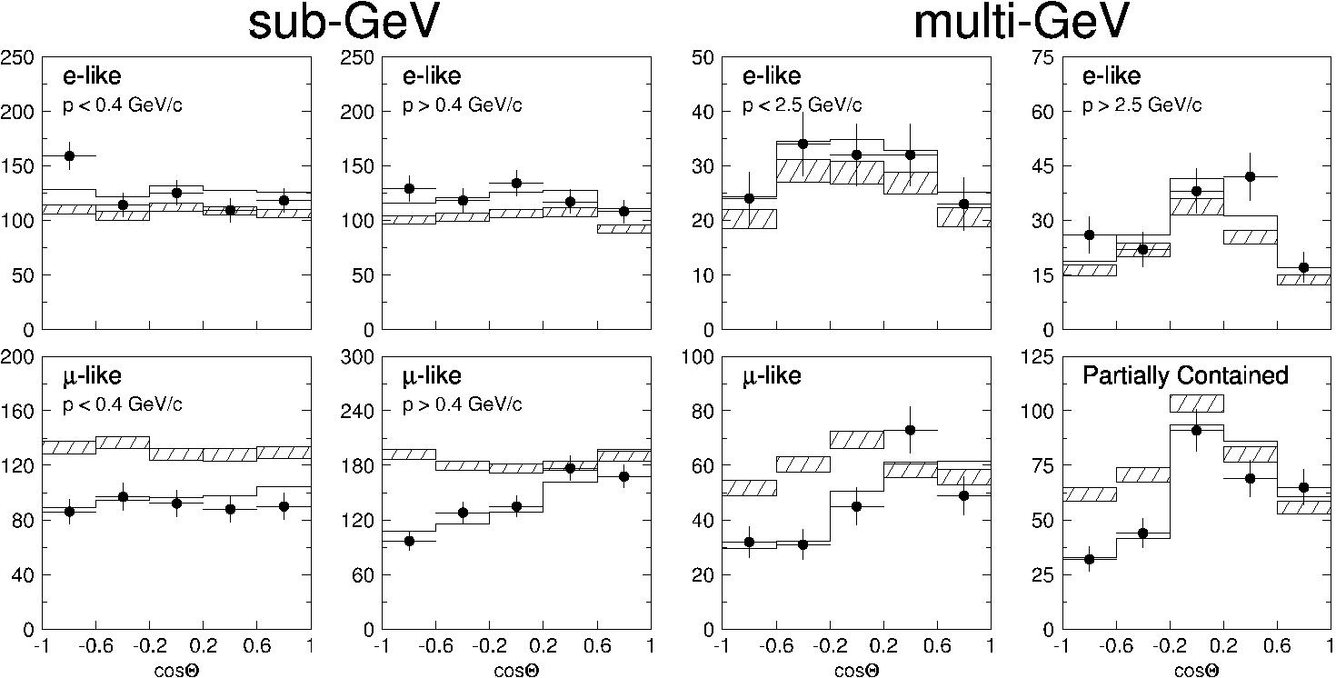

Рис. 8: Зенитно-угловые распределения для событий от электронных и мюонных нейтрино. Заштрихованные области – расчет углового распределения в отсутствии осцилляций. Сплошные линии – расчет углового распределения с учетом осцилляций (${Δmalignl{\begin{aligned}\text{23}\end{aligned}}^{}}_{2}$= (2.0 ±0.5)• 10⁻³ эВ², sinθ ₂₃ =1).
6. НЕЙТРИНО ВЫСОКИХ и СВЕРХВЫСОКИХ ЭНЕРГИЙ
Одна из важнейших задач астрофизики высоких энергий состоит в нахождении и объяснении механизмов работы источников космических лучей высоких энергий. Существенную роль в решении этой задачи играет гамма-астрономия высоких энергий. Достижения гамма-астрономии последнего десятилетия прошлого века – регистрация гамма-квантов от ряда галактических и внегалактических источников – дают богатую информацию для изучения источников космических лучей. Тем не менее, гамма-астрономия, по-видимому, не сможет дать полной, необходимой для построения законченных моделей источников, информации. Источниками гамма-квантов высокой энергии могут быть как адроны, так и электроны высокой энергии. Задача разделения вклада адронов и электронов в поток гамма-квантов оказалась достаточно трудной. В силу этого в настоящее время, несмотря на регистрацию гамма-квантов с энергией выше 1 ТэВ от ряда оболочек сверхновых звезд (наиболее признанный источник космических лучей в нашей Галактике) и от ядер активных галактик, не удается доказать присутствие протонов и ядер высокой энергии в этих объектах. Вторая принципиальная сложность гамма-астрономии – непрозрачность Вселенной для гамма-квантов высокой энергии. Из-за этого можно наблюдать гамма-кванты с энергией выше 100 ТэВ только Галактического происхождения. Указанных трудностей лишена нейтринная астрофизика высоких энергий. Регистрация нейтрино от Галактических (оболочки сверхновых, двойные звездные системы и др.) и внегалактических (ядра активных галактик, источники гамма-всплесков) источников позволит достичь нового уровня понимания этих объектов.
Нейтринное излучение высокой энергии генерируется в космических объектах в результате столкновения ускоренных протонов с атомными ядрами окружающего газа (pp - нейтрино) или с низкоэнергичными фотонами (pγ- нейтрино) в цепочке распадов заряженных пионов.
В соответствии с наиболее теоретически изученным механизмом ускорения космических лучей (ускорение на фронте ударной волны), энергетический спектр протонов в источнике описывается степенным законом с показателем наклона дифференциального спектра приблизительно равным двум. Ускорение протонов происходит в среде достаточно разреженной, чтобы рожденные при взаимодействии пионы успевали распасться до взаимодействия даже при высоких энергиях. При этом доля энергии, переходящая в нейтрино, не зависит от энергии протона. В силу этого энергетический спектр нейтрино будет повторять спектр ускоренных протонов и, следовательно, будет существенно положе, чем спектр атмосферных нейтрино.
Для нейтринной астрофизики высокой и сверхвысокой энергии особый интерес представляют нейтрино, рожденные при взаимодействии ускоренных протонов с фотонами низких энергий, – pγ-нейтрино:

p + γ → n + π⁺ → μ⁺ + ν (7.1)

Источники pγ-нейтрино принято разделять на оптически тонкие для вылета нейтронов
(τ _{nγ} < 1) и оптически толстые (τ _{nγ} >> 1)) (Mannheim et al., 2000). Под оптической толщиной понимается отношение размера источника R к длине nγ-взаимодействия: ( τ _{nγ} = R/ l _{nγ} ). Отношение средней энергии нейтрино в реакции (7.1) к энергии нейтрона равно приблизительно 0.04. Космическое нейтринное излучение можно представить как ряд острых пиков излучения в направлении на наиболее мощные источники нейтрино (локальные источники) и диффузной, изотропной компоненты от совокупности менее сильных источников.
Рассмотрим кратко, следуя обзору В.Беднарека (Bednarek, 2004), возможные галактические источники нейтрино. Связь между светимостью источника в нейтрино (L_{ν}) и числом мюонов от нейтрино (N_{μ}), зарегистрированных установкой площадью S за время T дается следующим выражением:

L_{ν} ∼ 6 • 10³² • ( D / 1 кпс) × (S T / 1 км² год)⁻¹ (7.2)

где D – расстояние от источника до Земли в килопарсеках. Для того, чтобы от источника, находящегося на расстоянии 5 кпс была зарегистрировано 10 событий за один год установкой площадью 0.1 км², светимость источника в нейтрино должна быть порядка 10³⁶ эрг/сек. Эта величина предъявляет жесткие требования к возможным галактическим источникам нейтрино. Для сравнения укажем, что от активных галактических ядер можно ожидать нейтринную светимость ∼ 10⁴⁷ –10⁴⁸эрг/сек, а от источников гамма-всплесков даже L_{ν} ∼ 10⁵² эрг/сек, правда только в течение ∼100 сек.
Грубую оценку нейтринной светимости можно получить, приравняв нейтринную светимость светимости в γ - квантах: L_{ν} ≅ L_{γ} . Это соотношение справедливо, если предположить, во-первых, что γ-кванты высоких энергий образуются только от распада π⁰ - мезонов, рожденных в pp или pγ взаимодействиях (π⁰ → γ + γ) и, во-вторых, можно пренебречь поглощением γ-квантов в источнике.
При гравитационном коллапсе массивной звезды, как правило, образуется быстровращающаяся нейтронная звезда (пульсар) и разлетающаяся оболочка вещества. В настоящее время главным источником галактических космических лучей считаются оболочки. Регистрация нейтринного сигнала дала бы окончательное доказательство существования ускоренных протонов и ядер в оболочках сверхновых. На основе данных γ - астрономии можно ожидать ∼50 событий в год в нейтринном телескопе площадью 1 км² по крайней мере для отдельных оболочек.
Быстровращающаяся нейтронная звезда также может ускорять протоны и ядра. Испарившееся с поверхности звезды ядро зарядом Z (в основном это ядра железа) может в соответствии с законом униполярной индукции приобрести энергию E:

$E≃3⋅{\text{10}}^{\text{18}}⋅Z{\left(\frac{P_{\text{ns}}}{1\text{мсек}}\right)}^{−2}\left(\frac{B_{\text{ns}}}{{\text{10}}^{\text{13}}Г}\right){\left(\frac{R_{\text{ns}}}{\text{10}\text{км}}\right)}^{3}$ эВ, (7.3)

где P_{ns}, B_{ns} и R_{ns} - период вращения, величина магнитного поля на поверхности и радиус звезды соответственно. Ускоренное ядро может рождать нейтрино либо при взаимодействии с веществом оболочки, либо с синхротронным излучением электронов пульсарного ветра, либо с веществом, аккрецирующим с соседней звезды (если пульсар находится в двойной звездной системе).
Весьма интересную информацию можно получить, зарегистрировав нейтринный сигнал от микроквазаров, рентгеновских источников с релятивистскими джетами (сгустки замагниченной плазмы с Лоренц-факторами ∼2-3). Считается, что релятивистские джеты образуются при аккреции вещества на вращающуюся черную дыру звездной массы. По-видимому, на ударных волнах в джетах происходит ускорение электронов и протонов. Взаимодействие ускоренных протонов с гамма-квантами рентгеновского диапазона приведет к рождению нейтрино в диапазоне 1 – 100 ТэВ. Ожидается, что от отдельных микроквазаров (SS433) будет ∼ 10³ событий в год на 1 км². Микроквазары можно рассматривать как галактическую "модель" активных галактических ядер и источников гамма-всплесков.
В настоящее время космические нейтрино еще не выделены на фоне атмосферных нейтрино. Из-за этого большое значение имеют предсказанные верхние пределы на потоки космических нейтрино от совокупности всех возможных источников нейтрино, т.е на диффузные потоки. Верхние пределы показывают, при каком уровне чувствительности нейтринных телескопов можно ожидать регистрации сигнала от нейтрино. Один из первых пределов на поток диффузных нейтрино был поставлен В.С.Березинским (Березинский и др., 1990) из сравнения интегрального потока нейтрино и плотности рентгеновского и γ-излучения. Предел соответствующий этому подходу отмечен буквой "Б" на рис.9. Наиболее популярные в настоящее время пределы на потоки нейтрино приводятся в работах Маннхейма, Протеро и Рачена (Mannheim et al., 2000) (МПР) и Ваксмана и Бакала (Waxman and Bahcall, 1999) ("В.Б.").
Подход Ваксмана и Бакала к получению верхнего предела состоит в следующем. Темп генерации протонов в космологически распределенных источниках предполагался в форме.

$\frac{d}{\text{dt}}\left({\text{dn}}_{p}{\text{dE}}_{p}\right)=A⋅E_{p}^{−2}$ (7.4)

Такой спектр (или чуть более крутой) предсказывается наиболее изученным механизмом ускорения космических лучей − ускорением на фронтах ударных волн − и находит подтверждение при измерении энергетического спектра гамма-квантов от галактических и внегалактических источников. Авторы оценили, что для объяснения спектра космических лучей при энергии свыше 10¹⁹ эВ (в предположении, что космические лучи таких энергий имеют внегалактическое происхождение) константа A приблизительно равна 10⁴⁴ эрг Мпс⁻³ год⁻¹. Источники предполагаются оптически тонкими. Ограничение на поток мюонных нейтрино запишется в следующем виде:

$E_{ν}^{2}Φ_{ν}=0\text{.}\text{25}κ_{Z}t_{H}\frac{c}{4π}E_{p}^{2}\frac{{\text{dn}}_{p}}{{\text{dE}}_{p}}=1\text{.}5⋅{\text{10}}^{−8}κ_{Z},$ ГэВ см⁻² сек⁻¹ стер⁻¹ (7.5)
Коэффициент 0.25 равен доле энергии пионов, переходящей в мюонные нейтрино, t_{H} ≈10¹⁰ лет – Хаббловское время. Значение коэффициента k_{z} зависит от темпа генерации космических лучей в ранние космологические эпохи. Если считать, что темп генерации космических лучей совпадает с темпом формирования звезд, то k_{z} ≈3. Ограничение Ваксмана – Бакала не распространяется на диффузные потоки нейтрино от источников с максимальной энергией ускоренных протонов много меньшей 10²⁰ эВ, т.к. такие источники не будут вносить вклад в поток протонов с энергией выше 10¹⁹ эВ, по которой авторы осуществляют нормировку.
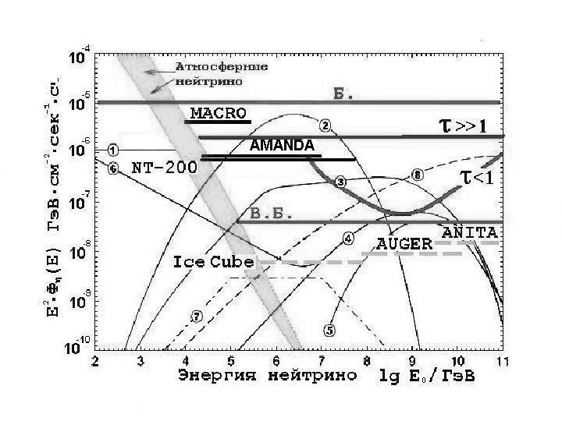
Рис.9. Диффузные нейтринные потоки. Пояснения к кривым приведены в тексте

Для получения своего предела для оптически тонких источников МПР предположили, что спектр внегалактических протонов можно описать совокупностью источников с таким спектром генерации:

$P(E)∝E^{−1}\text{exp}(−EE_{\text{max}})$ (7.6)

где $E_{\text{max}}$ меняется от 10⁶ до 3•10¹³ эВ. При этом источники с $E_{\text{max}}$ большим, чем 10¹¹ ГэВ,
дают небольшой вклад в наблюдаемые космические лучи в силу обрезания энергетического спектра космических лучей на реликтовом излучении (ГЗК-обрезание), но очень существенный вклад в поток нейтрино. В силу этого предел МПР оказывается примерно в 30 раз слабее предела Ваксмана-Бакала в области ультравысоких энергий. Формально подход МПР корректен, но следует отметить, что источники с таким пологим энергетическим спектром не наблюдались. Детальной теории таких источников также нет.
Второй крайний случай – оптически толстые источники (τ _{nγ} >> 1). В этом случае гамма-кванты теряют свою энергию при γγ- взаимодействиях и переходят в рентгеновскую область, для которой источник прозрачен. Для этого варианта авторы ставят предел, требуя, чтобы диффузный поток рентгеновского излучения, сопровождающий нейтринное излучение от этих источников, не превышал экспериментальный. Для совокупности источников оптически прозрачных при низких энергиях и непрозрачных при высоких Маннхейм, Протеро и Рачен построили энергетический спектр нейтрино (кривая 3 на рис.9) в предположении, что спектр протонов от этих источников описывает экспериментальный спектр протонов. Этот поток нейтрино является максимально возможным от совокупности pγ источников нейтрино.
Регистрация внегалактического нейтринного потока позволит глубже понять наиболее удивительные объекты Вселенной - ядра активных галактик (AGN). Существуют два класса моделей, предсказывающих поток нейтрино от AGN. К первому классу относятся модели, рассмотренные впервые в пионерской работе Ф.Стеккера (Stecker, 1991) и развитые далее в работе Сабо и Протеро (Szabo and Protheroe, 1996) и самого Стеккера (см. например (Stecker and Salamon, 1996)), так называемые AGN-core модели. Источник нейтрино в этой модели является оптически толстым.
Ко второму классу относятся так называемые AGN-jet модели, впервые рассмотренные в работе Бирмана и Маннхейма (P.Biermann and K.Mannheim, 1992) и развитые в серии последующих работ (Mannheim, 1995; Protheroe, 1996, 1998). Источник нейтрино в этих моделях – оптически тонкий.
Рассмотрим предсказание AGN-core модели на примере работы Стеккера и Саламона (Stecker and Salamon, 1996) (кривая 2 на рис 9). Черная дыра с массой 10⁴ − 10⁸ M⊙ в этой модели окружена сферической оболочкой аккрецирующего вещества. Протоны в рассматриваемой модели ускоряются в сферической стоячей волне на расстоянии R порядка нескольких Шварцшильдовских радиусов от черной дыры. Плотность фотонов нормирована на 10% эддингтоновского предела на светимость, при этом максимальный вклад в светимость вносят фотоны видимого и ультрафиолетового диапазона (1 – 40 эВ) - "ультрафиолетовый бамп". Для характерных масс черных дыр в центре активной галактики (∼10⁸M⊙) эддингтоновский предел порядка 10⁴⁶ эрг/сек. При этом оказывается, что оптическая толща источника τ_{pγ} много больше единицы. Гамма-кванты высоких энергий, сопровождающие нейтринное излучение, теряют энергию при γγ - взаимодействиях, переходя в рентгеновский диапазон (<100 кэВ), оптическая толща для которого меньше единицы. Таким образом, нейтринная светимость оказывается пропорциональна светимости в рентгеновском диапазоне. Для получения потока нейтрино авторы проводят интегрирование по совокупности AGN c различными светимостями в рентгеновском диапазоне, расположенных на различных космологических расстояниях, нормируя ответ на экспериментальный диффузный поток рентгеновского излучения. В работе Л.Неллена и др (Nellen et al., 1993) приведены расчеты pp-нейтрино в рамках AGN-core модели (кривая 1 на рис.9). AGN-core модели не могут объяснить гамма-излучение высокой энергии, наблюдаемое от AGN как в диапазоне 30 Мэв – 100 ГэВ (EGRET), так и в диапазоне 100 ГэВ – 10 ТэВ (наземные черенковские телескопы). Весьма элегантное объяснение наблюдаемым гамма-квантам высокой энергии дается в AGN-jet моделях. Согласно этим моделям источниками гамма-квантов высоких энергий являются релятивистские струи или джеты с Лоренц-факторами порядка 10, направленные перпендикулярно плоскому диску аккрецирующего вещества. Джеты наблюдаются в радиодиапазоне практически для всех источников гамма-излучения высокой энергии. В AGN-jet моделях предполагается, что протоны и электроны ускоряются на ударных волнах, образованных при прохождении джета через межзвездный газ. Нейтрино и гамма-кванты образуются при распаде пионов, рожденных при pγ-взаимодействии. Фотонами мишени могут быть как синхротронные фотоны от электронов высокой энергии, так и тепловые фотоны, Можно показать (см. например Halzen, 1998), что оптическая толща источника понижается обратно пропорционально 3 степени Лоренц-фактора, и джет становится прозрачным для выхода гамма-квантов высокой энергии и нейтронов. На рис.9 представлены расчеты Маннхейма (Mannheim. 1995) (обозначены цифрой 4) для данной модели. Отметим, что в настоящее время абсолютно неясно, какая доля гамма-квантов от джетов образуется при распаде пионов, а какая в результате обратного Комптон-эффекта от электронов высокой энергии, и вообще, ускоряются ли протоны в таких источниках. Регистрация нейтрино или постановка предела на поток нейтрино на достаточно низком уровне позволит дать ответ на эти вопросы.
Кроме pγ-нейтрино в рамках данной модели можно ожидать также существенный поток pp-нейтрино. Протоны, предварительно ускоряясь в джетах, могут попадать в аккреционный диск, плотность которого достаточна для развития адронного каскада. Нормируясь на диффузный поток γ-квантов, Маннхейм предсказывает спектр pp-нейтрино, описываемый кривой 6 на рис.9.
Источники гамма-всплесков по-видимому также являются источниками нейтрино высоких энергий. В настоящее время наиболее популярна файербольная модель гамма-всплеска (Piran, 1999). Согласно этой модели энергия порядка массы Солнца выделяется в форме e⁺ e⁻-пар и фотонов в шаре (файербол) с радиусом порядка 100 км. Шар начинает расширяться, скорость расширения за доли секунды достигает величин, соответствующих Лоренц-факторам 10² ÷10³. При таких значениях Лоренц-факторов (полная аналогия с джетом от AGN) файербол становится прозрачным для выхода гамма-квантов с энергией порядка 1 МэВ, несмотря на огромную светимость источника. Внутри файербола образуются ударные волны, на фронтах которых ускоряются протоны и электроны. Наблюдаемое гамма-излучение интерпретируется как синхротронное излучение электронов. Оценки показывают, что за время существования файербола (порядка десятков секунд), протоны успевают ускориться до энергий ∼10¹⁷ эВ в системе, связанной с расширяющимися границами файербола и, соответственно, до энергий 10¹⁹ –10²⁰ эВ в лабораторной системе. Нейтрино образуются в результате pγ-взаимодействия. Предсказание диффузных потоков нейтрино, сопровождающих гамма-всплески, согласно работе Ваксмана и Бакала (Waxman and Bahcall, 1997), приведено на рис.9 (кривая 7).
Весьма существенно, что во всех рассмотренных моделях внегалактические нейтрино имеют пологий энергетический спектр и начинают доминировать над фоном атмосферных нейтрино при энергиях 10¹⁴ ÷ 10¹⁵ эВ (если не предполагать аномально высокого потока прямых нейтрино). На рис.9 для сравнения приводятся расчетные потоки для атмосферных нейтрино (Волкова, 1980).
Нейтрино, рожденные при взаимодействии протонов ультравысокой энергии с реликтовыми фотонами, принято назвать космологическими нейтрино. Достаточно надежно можно предсказать "минимальный" поток космологических нейтрино (кривая 5 (Piran, 1999)). "Минимальный" поток космологических нейтрино рассчитан в предположении, что энергетический спектр космических протонов простирается по крайней мере до 3⋅10²⁰ эВ (– максимальной энергии зарегистрированного широкого атмосферного ливня), и неизменности потока протонов в более ранние космологические эпохи.
Как уже указывалось, ранее top-down сценарии нацелены на альтернативное объяснение космических лучей с энергией выше 10¹⁹ эВ. На рис. 9 приведен расчет потокa нейтрино в рамках такого сценария (кривая 8) (Sigl, 2000). При этом поток рожденных протонов нормирован на экспериментальный спектр космических лучей с энергией выше 10¹⁹ эВ. Спектр характеризуется очень пологим наклоном (γ∼1) в области 10³ ÷ 10¹⁰ ГэВ и начинает превышать ожидаемый спектр астрофизических нейтрино при энергиях выше ∼10¹⁹ эВ.
Сплошными горизонтальными линиями на рис.9 обозначены экспериментальные пределы на диффузный поток нейтрино, полученные на нейтринных телескопах MACRO, НТ200 и AMANDA. Видно, что эти пределы находятся в области интенсивности нейтринного излучения, предсказываемого наиболее оптимистичными теоретическими моделями, и ниже предела Березинского (Березинский и др., 1990) и предела Маннхейма и др.b (Mannheim et al., 2000) для оптически толстых источников (кривая τ>>1). Пунктирными линиями показаны пределы, которые могут быть получены на создаваемых установках IceCube, Auger и ANITA. Конечно, вся научная общественность надеется, что на этих установках будут не только поставлены верхние пределы, но и выделены события от космических нейтрино.
8. ПоИСК НЕЙТРИНО ОТ АННИГИЛЯЦИИ СЛАБОВЗАИМОДЕЙСТВУЮЩИХ ЧАСТИЦ
Существование темной материи во Вселенной обсуждается достаточно давно в связи с проблемой образования галактик и объяснения ряда других астрофизических явлений (галактические ротационные кривые, динамическая масса скоплений галактик) (Долгов и др., 1988). Теория нуклеосинтеза в ранней Вселенной (Olive et al., 2000) на основе экспериментальных данных об отношении плотности легких элементов (D, He, Li) к плотности водорода позволяет предсказать полную плотность барионов в современную эпоху. Существенное уточнение доли небарионной темной материи достигнуто в последнее время из анализа данных экспериментов Boomerang (Lange, 2001) и MAXIMA (Balbi et al., 2000), изучающих угловое распределение температуры реликтового излучения, и из изучения зависимости светимости сверхновых первого рода от красного смещения (Perlmutter et al., 1999). Полная плотность материи равна критической плотности (ρ_{cr} =3H/8πG, H – постоянная Хаббла, G – гравитационная постоянная) с точностью порядка 20% в хорошем согласии с теорией инфляционной Вселенной. Барионы вносят порядка 0.02/h² в полную плотность (h≅0.6 ÷0.7, параметр h входит в оценку плотности из-за неопределенности в измерении постоянной Хаббла), примерно 25 - 30% плотности составляет небарионная темная материя, 60 - 65% - полной плотности приходится на энергию вакуума (космологический член).
Теория предоставляет большой выбор кандидатов на роль небарионной темной материи: аксионы, суперсимметричные частицы, космионы, магнитные монополи, странглеты и множество других (см. таблицу 9.1 книги Клабдора-Клайнгротхауса и Шмидта, 1997). Понятие WIMP (слабовзаимодействующие массивные частицы) используется для обозначения частиц с массой большей нескольких ГэВ, которые принимают участие только в слабом взаимодействии. Методы поиска WIMP делятся на прямые (при этом пытаются зарегистрировать ядро отдачи при взаимодействии WIMP с веществом детектора) и косвенные, основанные на регистрации продуктов взаимной аннигиляции WIMP, захваченных Землей или Солнцем. Задача нейтринных телескопов при этом состоит в обнаружении избыточного на фоне атмосферных нейтрино потока нейтрино из центральных областей Земли или от Солнца. Одним из наиболее популярных кандидатов на роль WIMP является легчайшая суперсимметричная частица (LSP). В минимальном суперсимметричном расширении Стандартной модели (MSSM) роль LSP играет нейтралино – собственное состояние с минимальной массой линейной комбинации фотино, зино и двух хиггсино (Mohapatra, 1986):

$χ=a_{1}\tilde{γ}+a_{2}\tilde{Z}+a_{3}{\tilde{H}}_{1}^{0}+a_{4}{\tilde{H}}_{2}^{0}$ (8.1)

Масса нейтралино и коэффициенты a_{j} определяются четырьмя параметрами: массой легчайшего s-скаляра Хиггса h₀, двумя нефизическими массовыми параметрами M₂ и μ и tanβ, равным отношению вакуумных ожиданий Хиггсовских бозонов v₂/v_{1.} Зная эти параметры, можно выполнить полный расчет скорости захвата нейтралино Землей или Солнцем и скорости аннигиляции, предполагая локальную плотность нейтралино в солнечной системе равную ожидаемой плотности темной материи (∼0.3 ГэВ/см³), рассчитать поток и энергетические спектры нейтрино и далее рассчитать ожидаемый поток мюонов от нейтрино (Bottino et al., 1995). Ожидаемый поток мюонов простирается в зависимости от параметров модели от 10⁻¹³ см⁻² сек⁻¹ до 10⁻¹⁷ см⁻² сек⁻¹ . Существующие пределы на поток мюонов от нейтрино из центра Земли или от Солнца находятся на уровне 10⁻¹⁴ см⁻² сек⁻¹ и позволяют ограничить допустимую область параметров модели. Ввод в строй нейтринного детектора объемом 1 км³ позволит понизить этот предел до уровня 10⁻¹⁶ см⁻² сек⁻¹ или зарегистрировать избыточный сигнал.
9. ЗАКЛЮЧЕНИЕ
Последние десять лет были очень плодотворны для нейтринной астрофизики. При исследовании атмосферных нейтрино сделано фундаментальное открытие – осцилляции нейтрино. Решена проблема солнечных нейтрино, причем решение оказалось связано с осцилляциями нейтрино в веществе – эффект Михеева, Смирнова, Волфенстейна. С учетом осцилляций нейтрино результаты всех экспериментов оказались в прекрасном согласии с потоками нейтрино, предсказанными Стандартной Солнечной моделью. Вошли в строй и дали первые физические результаты масштабные нейтринные телескопы в естественных средах - НТ200 на Байкале и АМАНДА на Южном полюсе.
Ближайшие десять лет будут не менее интересны. Количественное исследование осцилляций нейтрино будет проводится в экспериментах с "дальними" нейтрино от ускорителей. Для этих экспериментов создаются новые уникальные детекторы. Продолжится исследование солнечных нейтрино на существующих и вновь создаваемых установках. Существенный прогресс ожидается в области высоких энергий. Войдут в эксплуатацию нейтринные телескопы объемом 1 км³, и вероятно будут выделены первые космические нейтрино.
Автор приносит глубокую благодарность Г.В.Домогацкому, Ж-А.М,Джилкибаеву и К.Шпирингу за доброжелательную критику и полезные замечания, Н.В.Сокольской и Е.Е.Коростелевой за большую помощь в подготовке текста статьи.
10. СПИСОК ЛИТЕРАТУРЫ
1. Г.А.Аскарьян. Гидродинамическое излучение от треков ионизующих частиц в стабильных жидкостях. // Атомная энергия 3(1957) 152
2. Г.А.Аскарьян. Избыточный отрицательный заряд электрон-фотонного ливня и когерентное радиоизлучение от него. // ЖЭТФ 41(1961) 616
3. Дж.Бакал. Нейтринная астрофизика. Москва, Мир 1993
4. Березинский В.С. и др. Астрофизика космических луей, гл. 8 Москва, Наука, 1990
5. Волкова Л.В. Энергетические спектры и угловые распределения атмосферных нейтрино. //Ядерная физика 1980. Т. 31 С. 1510
6. А.Д.Долгов, Я.Б.Зельдович,М.В.Сажин Космология ранней Вселенной МГУ 1988
7. Г.В.Домогацкий. Возможности изучения частоты гравитационных коллапсов звезд во Вселенной с помощью регистрации изотропного потока электронных антинейтрино. // Астрономический журнал, 1984, Т.61 С. 51
8. Г.Клабдор-Клайнгротхаус, А.Шмидт . Неускорительная физика элементарных частиц
М.: Наука 1997 С. 391
9. Кузьмин В.А. О детектировании солнечных нейтрино при помощи реакции
Ga⁷¹( ν,e⁻)Ge⁷¹ // ЖЭТФ, 1965 т. 49 с. 1532
10. В.С.Имшенник, Д.К.Надежин. Сверхновая 1987А в Большом Магелановом Облаке: наблюдения и теория. // УФН 1988 т.156 с.561
11. C.П.Михеев, А.Ю.Смирнов Резонансное усиление осцилляций в веществе и спектроскопия солнечных нейтрино. // Ядерная физика, 1985,т.42, с.1441
C.П.Михеев, А.Ю.Смирнов Резонансные осцилляции нейтрино в веществе. // УФН, 1987 т.153 с.3
12. Л.Б.Окунь. Лептоны и кварки, Москва, Наука 1990
13. Б.М.Понтекорво.Нейтринные эксперименты и проблема сохранения лептонного заряда. // ЖЭТФ, 1967 т. 53, с.1717
14. С.Шапиро, С.Тьюкальски. Черные дыры, белые карлики и нейтронные звезды. Москва, Мир, 1985
15. S.Aтdo et al. Detectability of the supernova relict neutrino and neutrino oscillation. // Astropart.Phys. 18 (2003) 307
16. Q.R.Ahmad et al (SNO Collaboration) The Sudbary Neutrino Observatory. // Nucl.Instrument and Meth. A449 (2000) 172
17. Q.R.Ahmad et al (SNO Collaboration) Direct evidence for neutrino flavor transformation from neutral current interaction in Sudbary Neutrino Observatory. // Phys.Rev.Lett. 89 ( 2002) 11301
18.S.N.Ahmed et al Measurement of the total active B-8 solar neutrino flux at the Sudbury Neutrino Observatory with enhanced neutral current sensitivity. nucl-ex/0309004
19.E.Andres et al(AMANDA Collaboration). The AMANDA neutrino telescope: Principle of operation and first results. //Astroparticle Physics 13(2000) 1–20.
20 T.Araki et al. (KamLand Collaboration) Experimental investigation of geologically produced antineutrinos with kamLAND. //Nature 436(2005) 499
21. J.Bahcall, M.Pinsonneault, S.Basu Solar models: Current epoch and time dependences, neutrinos and helioseismological properties. .// Astrophys.J. 555(2001) 990
22. A.Balbi et al. MAXIMA-1: A measuremnt of the cosmic microwave background anisotropy on angular scales of 10 arcminutes to 5 degrees. // Astrophysical J. Letters. 2000. V.545. P.1.
23. J.Beacom and M.Vagis GADZOOKS! Anti-neutrino spectroscopy with large water Cherenkov detectors. astro-ph/0309300, 2003
24. W.Bednarek et al. Galactic discrete sources of high energy neutrinos. astro-ph/0404534, 2004
25. I.A.Belolaptikov et al. (Baikal Collaboration) The Baikal underwater neutrino telescope: design, performance and first results. //Astroparticle Physics 7 (1997) 263-282
26. P.Bhattacharjee,C.T.Hill and D.N.Schramm.Grand unified theories, topological defects and ultrahigh-energy cosmic rays. // Phys.Rev.Lett. 69 (1992) 567
27. K.Mannheim.Neutrino at ultrahigh energies from component radio sources. // High energy neutrino astrophysics ( Honolulu, USA, 1992) P.86-93,
28. A.Bottino et al.Signals of neutralino dark matter from the Earth and Sun. // Astrop.Physics. 1995. V.3. P. 65
29. C.L.Cowan, F.Reines et al. Detection of the free neutrino: A Confirmation. // Science 124 (1956) 103
30. R.Davis et al. Search for neutrino from the sun. // Phys.Rev.Lett. 20 (1968) 1205
31. G.Domogatski et al. Neutrino geophysics at Baksan I: Possible detection of georeactor anti-neutrino. // hep-ph/0401221, 2004.
32. V.N.Gavrin et al. Measurement of the solar neutrino capture rate in SAGE. // Nucl.Phys. B(Proc.Suppl.) 118(2003) 39
33. G.Giagomelli and M.Sioli Astroparticle physics. hep-exe/0211035, 2002
34. Y.Fukuda et al (Super-Kamiokande Collaboration) Evidence for oscillation of atmospheric neutrinos. //Phys.Rev.Lett. 81 (1998) 1562-1567
35.S.Fukuda et al. Solar B-8 and hep neutrino measurements from 1258 days of Super-Kamiokande data. // Phys.Rev.Lett.86(2001)5651
36. C.Hagman A Relic Neutrino Detector. astro-ph/9902102, 1999
37. F.Halzen. Lectures on neutrino astronomy: Theory and experiment. astro-ph/9810368, 1998
38. W.Hampel et al. GALLEX solar neutrino observation: Results for GALEX IV. // Phys.Lett. B 447 (1999) 127
39. Herndon J.M. Feasibility of a nuclear fission reactor at the center of the earth as the energy source for geomagnetic field. // J.Geomagn. and .Geoelectr. 45 (1993) 423
Herndon J.M. Nuclear georeactor origin of oceanic basalt ³He/⁴He, evidence, and implication. // Proc.Nat.Acad.Sci USA 100 (2003) 3047
40. K.Hirata et al. Real time, directional measurement of B-8 solar neutrinos in the Kamiokande-II detector. // Phys.Rev. D44 (1991) 2241
41. V.S.Imshennik and O.G.Ryazhskaya. A Rotating Collpsar and Possible Interpretation of LSD Neutrino Signak from SN 1987A. // astro-ph/ 0401221, 2004
42. M.Kachelrieβ Status of particle physics solution to the UHECR puzzle. hep-ph/0406174 , 2004
43. Kolb E, Turner M, 1990, The Early Universe, (Reading, MA: Addison-Wesley)
44. Ch. Kraus et al. Most resent results of the Mainz Neutrino mass Experiment. // Nucl.Phys. B (Proc. Suppl.) 118 (2003) 482
45. A.E.Lange et al. Cosmological parameters from the first results. of BOOMERANG // Phys.Rev. 2001. V. D63 P. 042001.
46. J.Learned, K.Mannheim. High-energy neutrino astrophysics. // Ann.Rev.Nucl.Part.Sci. 50(2000) 679
47. J.Learned Alternative techniques for High Energy Neutrino Astronomy. //Nuclear Phys. B (Proc. Suppl.) 118 (2003) 405
48. A.Letessier-Selvon. Auger: A latge Air Shower Array and Neutrino Telescope. //Nuclear Phys. B (Proc. Suppl.) 118 (2003) 399
49. V.M.Lobashev et al. Direct search for mass of neutrino and anomaly in the tritium beta spectrum. // Phys.Lett B460(1999) 227
50. K.Mannheim. High-energy neutrinos from extragalactic jets. // Astropartical Phys, 1995 V.3 P. 295-302.
51. K.Mannheim, R.Protheroe, J.Rachen. On the cosmic ray bound for models of extragalactic neutrino production. // Phys. Rev. 2000 V.63D, P. 023003
52. Markov M.A. On high energy neutrino physics. //Proc. 1960 Annual Int.Conf on High Energy Physics., Rochester. 1960 P. 578
53. A.B.McDonald, C.Spiering. Astrophysical neutrino telescopes. astro-ph/0311343, 2003
54. R.McKeon, P.Vogel Neutrino masses and oscillations: Triumphs and challenges. hep-ph/ 0402025, 2004
55. Mohapatra R. New Contributions to Neutrinoless Double Beta Decay in Supersymmetric Theories.// Phys.Rev. 1986. D34, 3457
56.L.Nellen, K.Mannheim, P.Biermann Neutrino production through hadronic cascades in AGN accretion disks. // Phys. Rev. 1993 V.47D, P. 5270
57. K.A.Olive, G.Steigman, T.Walker Primordial nucleosynthesis: Theory and observation // Physics Reports. 2000. V. 333 P. 389.
58. A.Osipowicz et al. KATRIN: A Next generation tritium beta decay experiment with sub-eV sensitivity for the electron neutrino mss. Letter of intent. hep-ex/0109033, 2001
59. S.Perlmutter et al. Measurements of omega and lambda from 42 high redshift supernova. // Astrophysical J. 1999. V. 517 P.565
60. T.Piran. Gamma-ray bursts and the fireball model. // Phys.Reports. 1999. V. 314, P. 575 - 667.
61. R.Protheroe, P.Jonson. Propagation of ultrahigh-energy protons over cosmological distances and implications for topological defect models. // Astroparticle Phys. 1995. V.4. P. 253.
62. R.Protheroe. High-energy neutrinos from blazars. astro-ph/9607165, 1996
63. R.Protheroe. High-energy neutrino astrophysics. astro-ph/9809144, 1998
64. D.Saltzberg et al. Observation of the Askaryan effect: Coherent microwave Cherenkov emission from charge asymmetry in high-energy particle. hep-ex/0011001, 2000
65.G.Sigl. Particle and astrophysics aspects of ultrahigh-energy cosmic rays. astro-ph/0008364, 2000
66. D.Spergel et al. First year Wilkinson Anisotropy Probe(WMAP) observation: Detemination of cosmological parameters. Astrophys.J.Suppl. 2003. V.148, P.175, astro-ph/0302209
67. C.Spiering. The IceCube Project. astro-ph/0404090, 2004
68.F.W.Stecker et al. High-energy neutrinos from active galactic nuclei. // Phys.Rev. Lett. 1991. V.66, P.2697 -2700
69. F.Stecker and M.Salamon. High-energy neutrinos from quasars. // Space Sci.Rev. 1996. V.75. P.341. (astro-ph/9501064)
70. L.Sulak et al. Experimental Studies of the Acoustic Signature of Proton Beams Traversing Fluid Media. //NIM 1979. V.161, P.203
71. A.Szabo and R.Protheroe. High-energy neutrinos from active galactic nuclei. //High Energy Neutrino Astronomy, eds. V.Stenger et al (World Scientific, Singapore, 1992) P.24
72. E.Waxman and J.Bahcall. High-energy neutrinos from cosmological gamma-ray bursts. // Phys.Rev.Lett. 1997 V.78 P.2292-2295
73. E.Waxman and J.Bahcall. High-energy astrophysical neutrinos: The Upper bound is robust. // Phys.Rev. 1999. V. D59, P. 023002.
74. T.J.Weiler. Cosmic ray neutrino annihilation on relic neutrinos revised: A Mechanism for generation air showers above the Greisen-Zatsepin-Kuzmin cutoff. // Astropart.Phys. 1999. V.11, P. 303
75. L.Wolfenstein. Neutrino Oscillation in Matter. // Phys.Rev. D. 1978. V.17, P.2369

P.Biermann and K.Mannheim, 1992

61. R.Protheroe, P.Jonson. Propagation of ultrahigh-energy protons over cosmological distances and implications for topological defect models. // Astroparticle Phys. 1995. V.4. P. 253.

